Ｇｌｏｂａｌ Ｐｒｏｇｒａｍ

要件定義書

目次

1. 機能一覧 1
1.1. 企業選択（ログオン） 1
1.2. メインメニュー 1
1.3. Policy Data 2
1.4. CLAIM 3
1.5. Loss Control 4
1.6. OTHERS 5
1.7. テーブルメンテナンス 6
1.8. アプリログ 7
2. パフォーマンス 8
3. 画面遷移（画面定義） 9
3.1. 企業選択画面 10
3.2. メインメニュー 11
3.3. Ｐｏｌｉｃｙ Ｄａｔａメニュー 12
3.3.1. Policy Data選択 13
3.4. CLAIMメニュー画面 14
3.4.1. 海外PL検索画面（CLAIM） 15
3.4.2. 一覧画面（CLAIIM） 18
3.4.3. Japanese Summary選択画面 21
3.5. Others メニュー 22
3.6. エラー画面 23
3.6.1. システムエラー画面 23
3.6.2. セッションタイムアウト画面 24
3.6.3. リファラーエラー画面 25
3.7. Excelファイルのダウンロード 26
4. 機能別システム要件 27
4.1. 企業選択 27
4.1.1. 社外ユーザー（ＴＲＣ）と社内ユーザー（ＴＭＦ） 27
4.1.2. ユーザーIDと契約者コードの変換 27
4.2. メインメニュー 28
4.3. Ｐｏｌｉｃｙ Ｄａｔａ 29
4.3.1. Ｐｏｌｉｃｙ Data選択 29
4.3.2. Ｆａｃｉｌｉｔｙ Ｉｎｆｏｍａｔｉｏｎ 29
4.4. ＣＬＡＩＭ 30
4.4.1. Ｐｒｏｐｅｒｔｙ 30
4.4.2. Liability 30
4.4.3. Marine 31
4.4.4. Ｊａｐａｎｅｓｅ Ｓｕｍｍａｒｙ 31
4.5. Ｌｏｓｓ Ｃｏｎｔｒｏｌ 32
4.5.1. TMPRESSへの入口となる画面 32
4.5.2. リンク先URL 33
4.5.3. リンク先URLの決定方法 33
4.6. ＯＴＨＥＲＳ 34
4.6.1. Legal Information 34
4.6.2. Miscellanious 34
4.7. Ｅｘｃｅｌファイルダウンロード 35
4.7.1. ダウンロードファイル 35
4.7.2. 各ダウンロードファイルの機能 35
4.7.3. ダウンロードディレクトリ 36
4.7.4. Excelファイルダウンロード用の一時ディレクトリ 36
4.8. ＵＳＥＲコンテンツ管理 37
4.9. メンテナンス 38
4.10. アプリログ 39
4.10.1. ログフォーマット 39
4.11. テーブルフォーマット 40
4.11.1. 企業コードマスタテーブル 41
4.11.2. ユーザーＩＤ・企業コード変換テーブル 41
4.11.3. 契約者コード・企業コード変換テーブル 41
4.11.4. 契約者コード・種目コード変換テーブル 42
4.11.5. ユーザーメインメニューコントロールテーブル 42
4.11.6. 海外ＰＬテーブル 43
4.11.7. 海外ＰＬワークテーブル 43
4.11.8. 海外ＰＬ情報（ＶＩＥＷ） 51
4.11.9. 事故地・訴訟地 55
4.11.10. 事故態様 55
4.11.11. 負傷 55
4.11.12. 欠陥主張 56
4.11.13. クレーム態様 56
4.11.14. 解決態様 56
4.12. ファイルフォーマット 57
4.12.1. ダウンロード全項目表示で使用する項目について 57
4.12.2. ＣＬＡＩＭ一覧画面表示で使用する項目について 61
4.12.3. ダウンロードグラフ表示で使用する項目について 61
4.12.4. ダウンロードCSVファイル 62

機能一覧
- Ｇｌｏｂａｌ Ｐｒｏｇｒａｍアプリケーション（以降ＧＰ）は、ＲＭＩＳ（リスクマネージメントインフォメーションシステム）として、企業毎の契約データを、インターネットを使用して各海外拠点から閲覧できるシステムである。
- 認証サーバーのログオンによって、ログオンしたユーザーから、企業を導出します。（4.11.2ユーザーＩＤ・企業コード変換テーブル参照）
または、社内ユーザーでのログオンであればＧＰのメインメニューへの遷移前に企業を選択する。（3画面遷移（画面定義）、4.1企業選択参照）
- ＧＰの各画面は、企業のロゴマークで画面をカスタマイズする。

企業選択（ログオン）
- ログオンしたユーザーにより企業を導出します。（4.11.2ユーザーＩＤ・企業コード変換テーブル参照）
- 企業毎の情報を公開する為に社外ユーザーは、認証サーバーでのログオンを行なう。ログオンした後にメインメニューへの遷移となる。
- 認証サーバーでログオンしたユーザーが社内ユーザーである場合、メインメニューへ遷移する前に企業を選択し、閲覧する情報の企業を決定する。
- 企業選択で全企業が選択された場合は、ＴＭＰＲＥＳＳへの遷移となる。（4.5.1TMPRESSへの入口となる画面参照）
（3画面遷移（画面定義）参照）

メインメニュー
- ＧＰは大別して４つの機能を持ち、以下に４つのサブメニューを記述する。
- Ｐｏｌｉｃｙ Ｄａｔａ
- Ｌｏｓｓ Ｃｏｎｔｒｏｌ
- ＣＬＡＩＭ
- ＯＴＨＥＲＳ
- 企業ロゴ、メニュー（ボタン）は、企業毎にカスタマイズして表示する。
- 企業共通のインフォメーションを表示する。
- ＧＰからのログオフする為、認証システムのログオフへのリンクを提供する。

Policy Data
- Ｐｏｌｉｃｙ Ｄａｔａでは、以下の2つのメニューを提供する。
- Ｐｏｌｉｃｙ
- Ｆａｃｉｌｉｔｙ Ｉｎｆｏｍａｔｉｏｎ
- Ｐｏｌｉｃｙでは、種目毎に、各企業に対して個別にまとめられた保険契約ファイル（ユーザー作成のＥｘｃｅｌファイル）を表示し、そのファイルのダウンロード機能を提供する。ファイルはメンテナンスによって追加可能な仕組みとする。以下にその種目を記述する。（種目は企業によって変動しない）
- Ｐｒｏｐｅｒｔｙ
- Ｌｉａｂｉｌｉｔｙ
- 付加機能
- Ｆａｃｉｌｉｔｙ Ｉｎｆｏｍａｔｉｏｎは７月Ｃ／Ｏではこの機能は提供しない。

CLAIM
- ＣＬＡＩＭでは、以下の７つのメニューを提供する。
- Ｐｒｏｐｅｒｔｙ－Ｐｒｏｐｅｒｔｙ（海外引受）
- Ｌｉａｂｉｌｉｔｙ－Ｌｉａｂｉｌｉｔｙ（海外引受）
- Ｌｉａｂｉｌｉｔｙ－Ｌｉａｂｉｌｉｔｙ（国内引受）
- Ｌｉａｂｉｌｉｔｙ－海外Ｐ／Ｌ（国内引受）
- Ｍａｒｉｎｅ－U.S.A
- Ｍａｒｉｎｅ－EUROPE
- Ｍａｒｉｎｅ－Ｏｔｈｅｒｓ
- Ｊａｐａｎｅｓｅ Ｓｕｍｍａｒｙ
- Ｐｒｏｐｅｒｔｙ－Ｐｒｏｐｅｒｔｙ（海外引受）は、企業毎の海外アジャスターシステムへのリンクを提供する。
- Ｍａｒｉｎｅ－U.S.A、Ｍａｒｉｎｅ－EUROPE、Ｍａｒｉｎｅ－Ｏｔｈｅｒｓは、企業共通のＴＭＣＳシステム、ＴＭＭＳシステムへのリンクを提供する。
- Ｍａｒｉｎｅ－Ｏｔｈｅｒｓの機能は提供しません。
- Ｌｉａｂｉｌｉｔｙ－Ｌｉａｂｌｉｌｉｔｙ（国内引受）の機能は提供しません。
- Ｌｉａｂｉｌｉｔｙ－海外Ｐ／Ｌ（国内引受）は、海外ＰＬデータを検索し、一覧表示する機能を提供する。
- 一覧表示したデータはＥｘｃｅｌファイルとしてクライアントにダウンロードできる機能を提供する。
- ダウンロードしたＥｘｃｅｌファイルにはグラフの作成機能を持つものである。以下に提供する６つのグラフを記述する。
- 支払保険金別内訳
- 事故地別クレーム保険金
- 事故態様別クレーム保険金
- 負傷別クレーム保険金
- 製品モデル別保険金
- 欠陥主張別保険金
- Ｊａｐａｎｅｓｅ Ｓｕｍｍａｒｙは、種目毎に、各企業対して個別にまとめられたＳｕｍｍａｒｙファイル（Ｅｘｃｅｌファイル）を表示し、そのファイルのダウンロード機能を提供する。ファイルはメンテナンスによって追加可能な仕組みとする。以下にその種目を記述する。（種目は企業によって変動しない）
- Ｐｒｏｐｅｒｔｙ
- Ｌｉａｂｉｌｉｔｙ
- Ｍａｒｉｎｅ

Loss Control
- 企業毎に動的に生成されたURLでＴＭＰｒｅｓｓへのリンクを提供する。

OTHERS
- ＯＴＨＥＲＳでは、以下の２つのメニューを提供する。
- Ｌｅｇａｌ Ｉｎｆｏｍａｔｉｏｎ
- Ｍｉｓｃｅｌｌａｎｅｏｕｓ
- Ｌｅｇａｌ Ｉｎｆｏｍａｔｉｏｎでは、国別ＰＬ情報（ユーザー作成のＨＴＭＬ）を閲覧できる機能を提供する。
- Ｍｉｓｃｅｌｌａｎｅｏｕｓは７月Ｃ／Ｏではこの機能は提供しない。

テーブルメンテナンス
- ＧＰで使用するＤＢのテーブルメンテナンスは、システムを停止して、システム管理者がシェル（全件ローディングユーティリティ：別途作成）を起動して行う。
（4.9メンテナンス参照）

アプリログ
- ＧＰ利用ユーザー毎のページ単位の利用傾向や頻度を調べる情報として、アクセス履歴をログとして出力する機能を提供する。
- ログの解析についてはＧＰの範囲外。

パフォーマンス
- ユーザーがブラウザ上でなんらかの操作をした時、その操作に対するサーバーからのレスポンスは一分程度を目標とする。
- １ＭのExcelファイルをダウンロードする場合、６４Ｋの回線で３分を目標とする。
※上記目標値はカットオーバー基準としない。

画面遷移（画面定義）

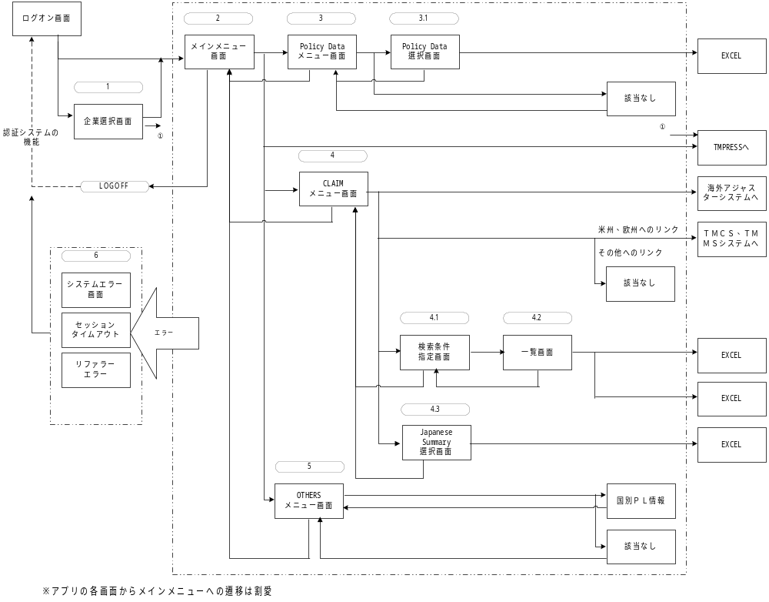

企業選択画面
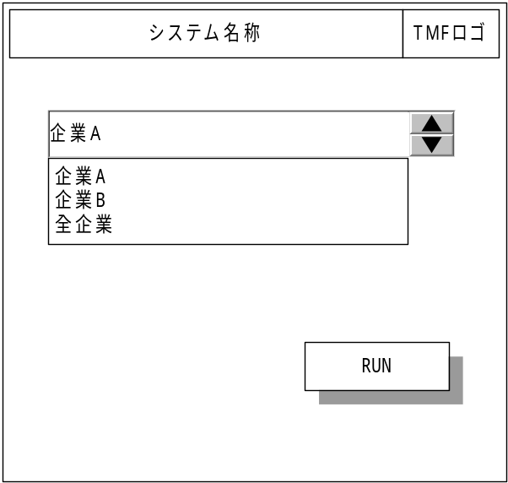
- セレクトボックスに、企業一覧を表示する。
- 企業一覧は、アルファベットの順で表示する。
- セレクトボックスにて、企業を選択する。
- “ＲＵＮ”が押下された場合、メインメニュー画面に遷移する。
- “ＲＵＮ”が押下された場合、セレクトボックスで全企業を選択していれば、TMPRESSへ遷移する。

メインメニュー
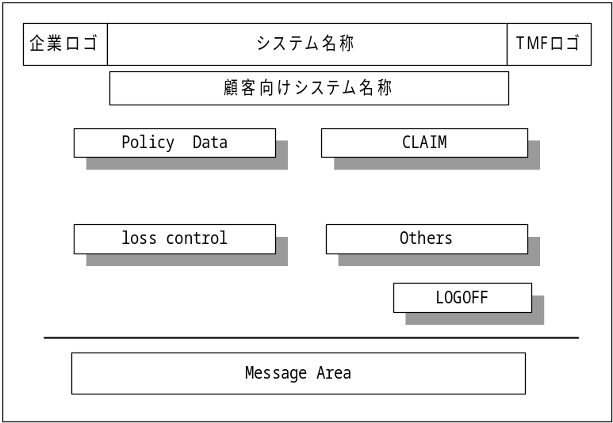
- 企業ロゴ、ボタンはログオンしたUSER ID(社外ユーザー)または、企業選択画面で選択した企業（社内ユーザー）に合致するものに動的に変更する。
- “Ｐｏｌｉｃｙ Ｄａｔａ”が押下された場合、Ｐｏｌｉｃｙメニュー画面に遷移する。
- “ＣＬＡＩＭ”が押下された場合、ＣＬＡＩＭメニュー画面に遷移する。
- “loss control”が押下された場合、ＴＲＣ社・ＴＭＰＲＥＳＳへ遷移する。
- “Others”が押下された場合、Ｏｔｈｅｒｓメニュー画面に遷移する。
- “ＬＯＧＧＯＦＦ”が押された場合、ＧｌｏｂａｌＰｒｏｇｒａｍアプリケーションからログオフする。
- Ｍｅｓｓａｇｅ Ａｒｅａには、企業共通のインフォメーションを表示する。（MAX３行）

Ｐｏｌｉｃｙ Ｄａｔａメニュー
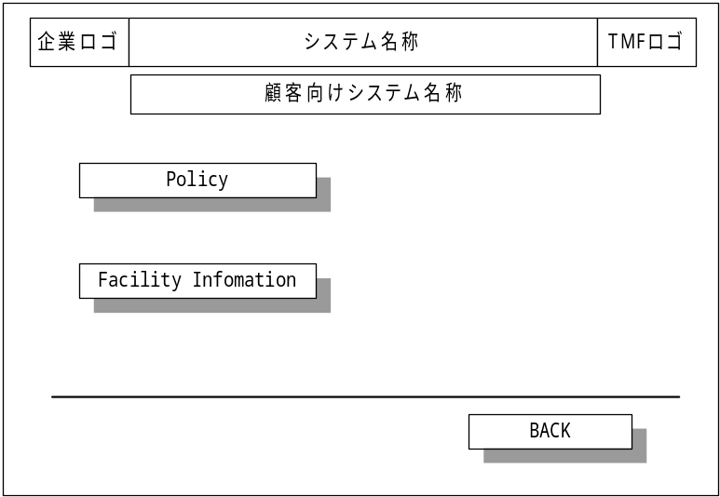
- “Policy”が押下された場合、Policy Data選択画面に遷移する。
- “Facility Information”が押下された場合、該当なしの画面を表示する。
- “BACK”が押下された場合、メインメニューに遷移する。

Policy Data選択
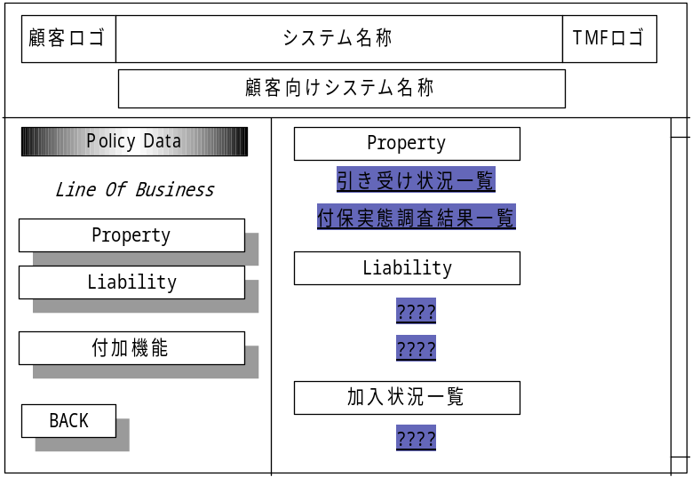
- 画面左側にページタイトル“Policy Data”を表示する。
- 画面左側にPolicy Dataの種目を表示する。
- 種目の付加機能は、他の種目とは一段空けて表示する。
- Policy Dataメニューから遷移した状態で、画面右側に企業または、企業選択画面で選択した企業（社内ユーザーの場合）に合致するファイル一覧を表示する。
- 種目を選択すると、選択した種目が先頭に来るようにページを表示する。
- 画面右側のファイル名を選択するとファイルをダウンロードする。
- “BACK”が押下されると、Policy Dataメニュー画面に遷移する。

CLAIMメニュー画面
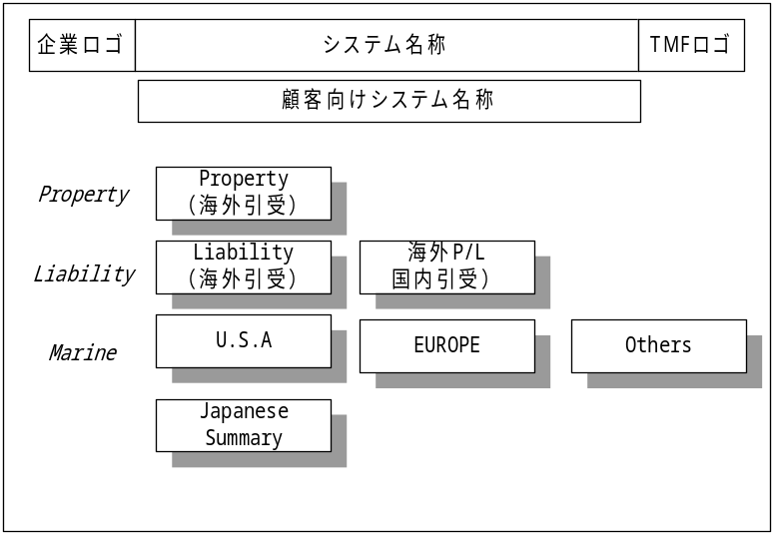
- “Property（海外引受）”が押下された場合、海外アジャスター・システムを別ウィンドウで表示する。（注１）
- “海外PL”（国内引受）が押下された場合、海外PL検索画面へ遷移。
- “Liability（海外引受）が押下された場合、海外アジャスター・システムを別ウィンドウで表示する。（注１）
- “Ｕ．Ｓ．Ａ”が押下された場合、TMCSシステムへ遷移を別ウィンドウで表示する。（注１）
- “ＥＵＰＯＰＥ”が押下された場合、TMMSシステムへ遷移を別ウィンドウで表示する。（注１）
- “Ｏｔｈｅｒｓ”が押下された場合、海外アジャスター・システムを別ウィンドウで表示する。（注１）
- “Ｊａｐａｎｅｓｅ Ｓｕｍｍａｒｙ“が押下された場合、日本語サマリー一覧へ遷移。
※海外アジャスターシステムへの遷移先URLは、企業毎に別々のリンクとなる。
※TMCS、TMMSへの遷移先URLは、全企業共通。

（注１）TMCS、TMMS、海外アジャスタ－・システムで別ウィンドウを使用する。

海外PL検索画面（CLAIM）
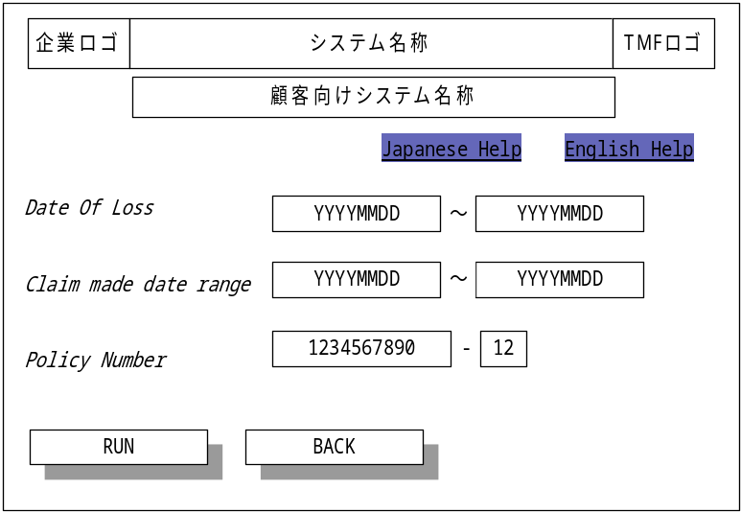
- 入力された項目のみ検索条件の対象とする。各条件全てを満たすデータが検索対象となる。
- Date of Ｌｏｓｓ（事故日）範囲指定
事故日の上限と下限、または上限下限の片方を指定して、検索条件とする。
- Claim made date range（賠償請求日）範囲指定
賠償請求日の上限と下限、または上限下限の片方を指定して、検索条件とする。
- Policy Number（証券番号）
証券番号のフル桁、または先頭１０桁を指定して検索条件とする。
- 日付入力欄は、日付の妥当性をチェックする。日付の相関チェックは行ないません。
- Policy Numberの桁数チェックを行ないます。
- RUNボタンを押下した場合、当画面で指定した検索条件を元に一覧画面を表示する。
- “Japanese Help”、Ｅｎｇｌｉｓｈ Help“を押下した場合、それぞれ別ウィンドウにて一ページに全入力項目についてのヘルプを表示する。
- “BACK”ボタンを押下した場合、Claimメニュー画面に遷移する。
※ユーザーの入力されたデータは、クライアント側でチェックし、アラート（メッセージウィンドウ）で、エラーメッセージを表示する。

クライアント（ＪａｖａＳｃｒｉｐｔ）での入力データチェック
クライアントでの入力データチェックは、全てのチェック項目をチェックした後、メッセージダイアログウィンドウにて一覧表示します。
※メッセージダイアログの“OK”ボタンを押して、メッセージダイアログを閉じるまでは他の操作はできなくなります。
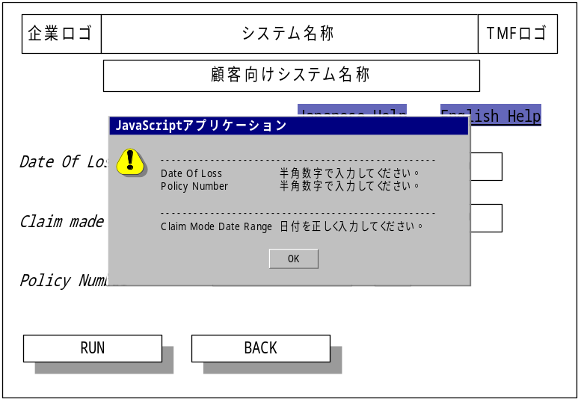
- Ｄａｔｅ of Loss
- 日付の妥当性（実際にカレンダーに存在するか）をチェックします。
エラーメッセージ：
「日付を正しく入力してください。」
- 入力文字が半角数字で入力されているかをチェックします。
エラーメッセージ:
「半角数字で入力してください。」
- Ｃｌａｉｍ made date range
- 日付の妥当性（実際にカレンダーに存在するか）をチェックします。
エラーメッセージ：
「日付を正しく入力してください。」
- 入力文字が半角数字で入力されているかをチェックします。
エラーメッセージ:
「半角数字で入力してください。」
- Policy Number
- 入力文字が半角数字で入力されているかをチェックします。
エラーメッセージ:
「半角数字で入力してください。」
- 入力フィールドへの入力の仕方をチェックします。
エラーメッセージ:
「枝番のみの入力はできません。」
- 入力されたデータの桁数をチェックします。
エラーメッセージ:
「指定桁数で入力してください。」

一覧画面（CLAIIM）\
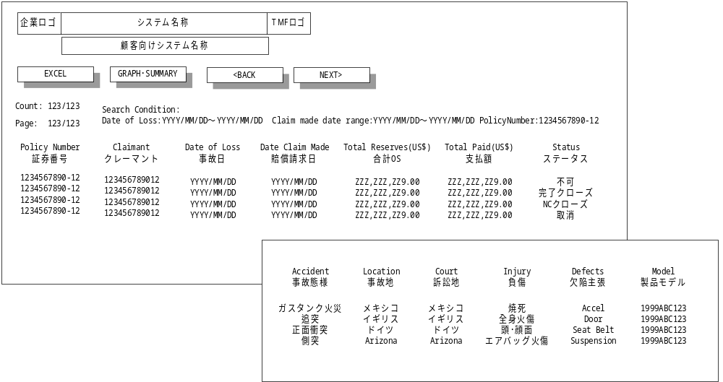
- 海外PL検索画面（CLAIM）で指定された条件で検索した結果を表示する。
※検索結果が０件の場合も、別に画面を用意しません。
- 一覧表示は、賠償請求日、クレーマント、証券番号の昇順にソートして表示する。
- 画面上部のEXCELボタンが押下された場合、全項目データを表示するためEXCELファイルをダウンロードする。
- 画面上部のGRAPH・SUMMARYボタンが押下された場合、グラフデータを表示するためEXCELファイルをダウンロードする。
- 画面上部のｂａｃｋ ボタンが押下された場合、一覧の前ページを表示する。
- 画面上部のｎｅｘｔ ボタンが押下された場合、一覧の次ページを表示する。
※前のページまたは、次のページが無い場合、メッセージダイアログにてその旨を表示します。
表示項目について：

- ｃｏｕｎｔ
分子に表示している1行目までの件数、分母に検索結果データの全件数を表示する。０件の場合０／０と表示する。
- ｐａｇｅ
分子に現在表示しているページ数、分母に全ページ数を表示する。０件の場合０／０と表示する。
- ＳｅａｒｃｈＣｏｎｆｄｉｔｉｏｎ
海外PL検索画面（CLAIM）で指定された条件を表示する。
- 証券番号
証券番号を表示する。
- クレーマント
クレーマントを表示する。
- 事故日
事故日を“YYYYMMDD”フォーマットで表示する。
- 賠償請求日
賠償請求日を“YYYYMMDD”フォーマットで表示する。
- 合計ＯＳ（ﾄﾞﾙ）
合計ＯＳ（ﾄﾞﾙ）を”ZZZ,ZZZ,ZZ9.00”編集で表示する。
- 支払額（ﾄﾞﾙ）
支払額（ﾄﾞﾙ）を”ZZZ,ZZZ,ZZ9.00”編集で表示する。
- ステータス
デコードしたクローズ可否区分を表示する。
- 事故様態
デコードした事故様態を表示する。
- 事故地
デコードした事故地を表示する。
- 訴訟地
デコードした訴訟地を表示する。
- 負傷
デコードした負傷を表示する。
- 欠陥主張
デコードした欠陥主張を表示する。
- 製品モデル
年式とモデルを合わせて表示する。
Japanese Summary選択画面
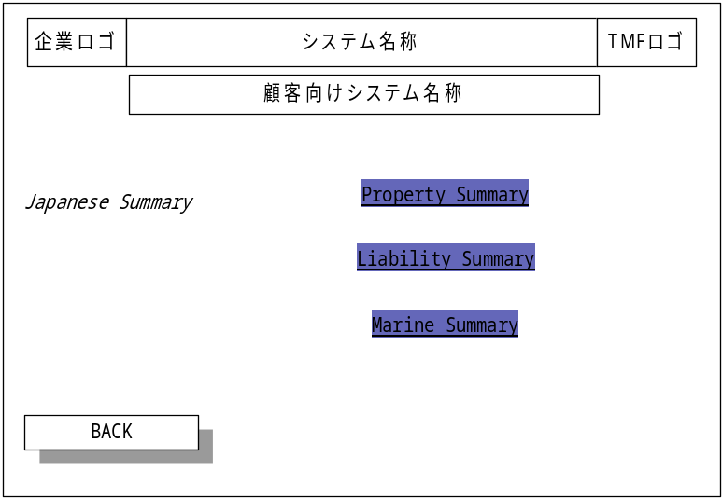
- 企業または企業選択画面で選択した顧客（社内ユーザーの場合）に合致するファイル一覧を表示する。
- ファイル名を選択するとファイルをダウンロードする。
- “BACK”が押下されると、Policy Dataメニュー画面に遷移する。

Others メニュー
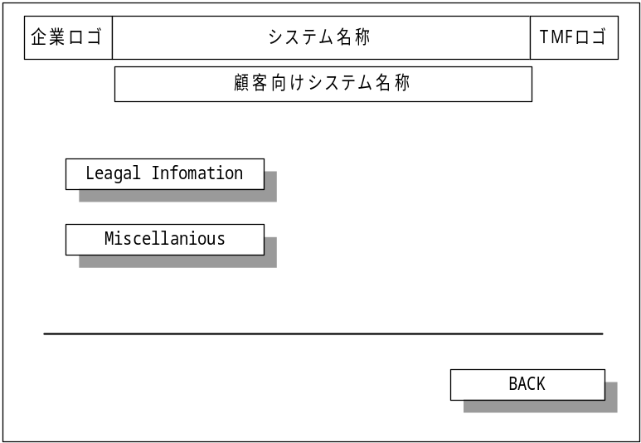
- “Legal Information”が押下された場合、国別PL情報画面を表示する。
- “Miscellanious”が押下された場合、該当なしの画面を表示する。
- “BACK”が押下された場合、メインメニュー画面に遷移する。

エラー画面

システムエラー画面
サーバーのプログラムで判断できるなんらかの原因によってシステムが正常に動作しない場合に表示される画面です。
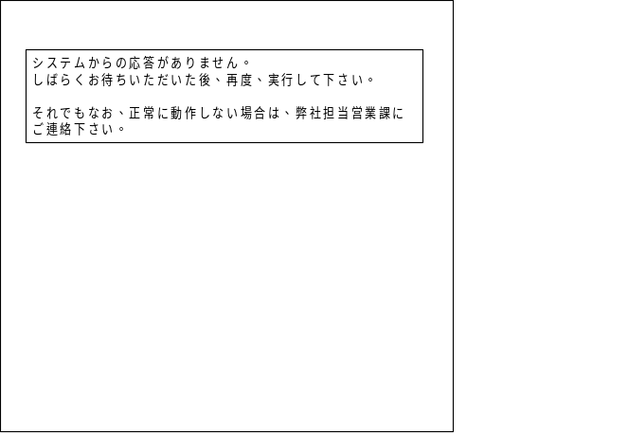
以下に想定されるエラーを記述します。
- データベースが停止している。（コネクションの作成、データベースからの読み込み、etc.）
- ユーザー毎のディレクトリ（ファイル）がプロパティファイルと整合していない。
- ユーザー毎のディレクトリ設定プロパティファイルが読み込めない。
- ダウンロードするExcelファイルが存在していない。
出力メッセージ：
「システムからの応答がありません。
しばらくお待ちいただいた後、再度、実行して下さい。

それでもなお、正常に動作しない場合は、弊社担当営業課にご連絡下さい。」

セッションタイムアウト画面
ユーザーのクライアントからサーバー側で処理を行なうような操作を最後に行なってから、1時間（WASの設定値）経過後に、サーバー側で処理を行なうような操作をしようとした場合、表示される画面です。
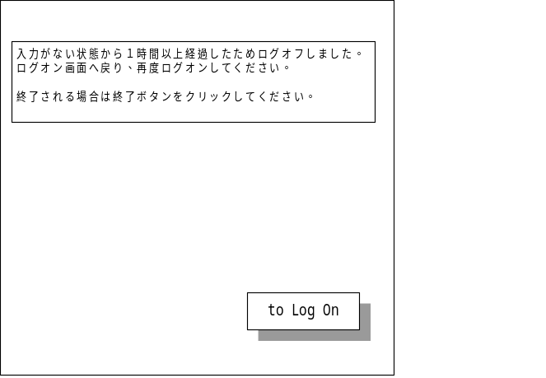
- “to Log On”が押下された場合、ログオン画面へ遷移する。
出力メッセージ：
「入力がない状態から１時間以上経過したためログオフしました。
ログオン画面へ戻り、再度ログオンしてください。

終了される場合は終了ボタンをクリックしてください。」

リファラーエラー画面
遷移前（一つ前）の画面が遷移図とは違う画面から遷移した場合、表示される画面です。
（アプリケーションの入り口であるログオンが行われずに、直接URLを叩いて遷移してきた場合）
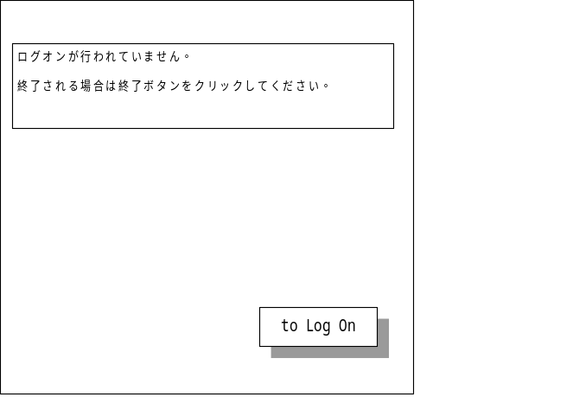
- “to Log On”が押下された場合、ログオン画面へ遷移する。
出力メッセージ：
「ログオンが行われていません。
ログオン画面から入力してください。」

Excelファイルのダウンロード
Excelファイルをダウンロードする場合、ファイル名を押下すると「しばらくお待ちください」の画面に遷移し、ダウンロード完了でExcelを起動して前画面に遷移する。
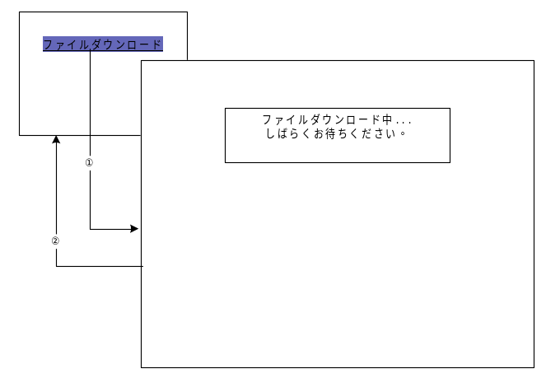
- 同一画面での遷移です。

機能別システム要件

企業選択
- ログオンが社内ユーザーの場合、企業選択画面が表示される。
- ＧＰシステムにて企業コードマスタテーブルより、取得した全ての企業名と、“全企業”をセレクトボックスに表示する。
- 企業名を選択した場合、メインメニューに遷移する。（3画面遷移（画面定義）、3.1企業選択画面参照）
- 全企業を選択した場合、Ｌｏｓｓ ＣｏｎｎｔｒｏｌのＴＭＰｒｅｓｓへの遷移となる。（3画面遷移（画面定義）、3.1企業選択画面参照）

社外ユーザー（ＴＲＣ）と社内ユーザー（ＴＭＦ）
- ＧＰへログオンの時点で社外ユーザーが社内ユーザーをＬＤＡＰより検索して判別する。（3.4リンク先URLの決定方法参照）
- 社内ユーザーの場合、企業選択画面が表示されます。

ユーザーIDと契約者コードの変換
- 入力されたユーザーＩＤを契約者コードにデコードする際は以下の通り。
- ユーザーＩＤを以って“ユーザーＩＤ、企業コード変換テーブル”より、企業コードを導きます。
- 導き出された企業コードを以って“契約者コード、企業コード変換テーブル”より、契約者コードを導きます。
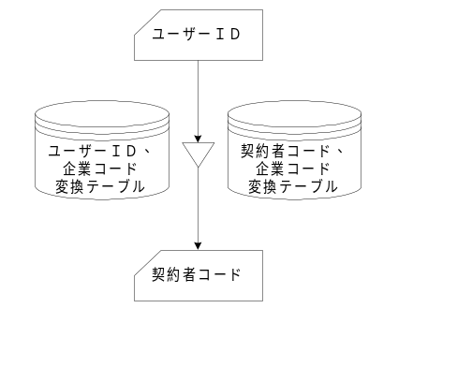

メインメニュー
- 企業によって企業ロゴ、メニュー（ボタン）をカスタマイズする。
- 企業ロゴは、企業毎のディレクトリで画像ファイルを保持する。
- メニュー（ボタン）は、ユーザーメインメニューコントロールテーブルに、表示、非表示の情報を保持する。
（企業ロゴ、システムロゴは企業選択、エラーページ除く全ページ対象）
- 企業共通のＩｎｆｏｍａｔｉｏｎは、メインメニューとは別にＨＴＭＬファイルを用意し、メインメニューを表示する際にインクルードして表示するものとする。Ｉｎｆｏｍａｔｉｏｎのメッセージをメンテナンスする場合は直接そのＨＴＭＬファイルを編集するものとする。
- ＧＰのログオフは認証システムのログオフへのリンクを用意することとする。

Ｐｏｌｉｃｙ Ｄａｔａ
- Policy Dataは企業毎の保険契約ファイルのダウンロード機能を提供します。

Ｐｏｌｉｃｙ Data選択
- 画面を左右にフレーム分割する。（3.3.1Policy Data選択参照）
- 左側フレームにユーザー共通の種目を表示する。（種目は企業によって変動しない）
- 右側フレームには、各企業毎に種目別にまとめられた保険契約ファイル名を表示する。左側フレームの種目を選択した場合、右側フレームの対応する種目をページ先頭に移動する。
- 前ページからの遷移時点では、右側フレームのファイルリストは１番目の種目を先頭に表示する。
- 右側フレームに表示する種目毎のファイルは、Ｐｏｌｉｃｙ Ｄａｔａプロパティファイルで企業毎にファイル名を管理する。
- ファイルは、企業毎のディレクトリに保持する。
- ファイル名を選択した場合、ファイルを公開ディレクトリコピーし、クライアントにダウンロードする。（4.7Ｅｘｃｅｌファイルダウンロード参照）

Ｆａｃｉｌｉｔｙ Ｉｎｆｏｍａｔｉｏｎ
- 該当なしのページを表示します。

ＣＬＡＩＭ
- Propertyの海外アジャスターシステムへのリンク機能を提供する。
- Ｌｉａｂｉｌｉｔｙの海外PLデータ検索の機能を提供する。
- ＭａｒｉｎｅのTMCS,TMMSシステムへのリンク機能を提供する。
- Japanese Summaryのファイルのダウンロード機能を提供する。
（3.4CLAIMメニュー画面参照）

Ｐｒｏｐｅｒｔｙ
- 顧客毎に動的に生成されたＵＲＬで海外アジャスターシステムへのリンクを提供する。
- リンク先のＵＲＬは海外アジャスタープロパティファイルで管理する。

Liability
- 検索条件入力画面で、条件を入力して検索結果を一覧表示する。
- 検索条件は、Ｄａｔｅ Ｏｆ Ｌｏｓｓ、Ｃｌａｉｍ made Date range、Policy Numberの３つで、入力された項目のみ検索条件の対象とする。各条件全てを満たすデータが検索対象とし、海外PLワークテーブルより検索する。
- Date Of Loss（事故日）範囲指定
事故日の上限と下限、または上限下限の片方を指定して、検索条件とする。
- Claim made date range（賠償請求日）範囲指定
賠償請求日の上限と下限、または上限下限の片方を指定して、検索条件とする。
- Policy Number（証券番号）
証券番号のフル桁、または先頭１０桁を指定して検索条件とする。
- 検索条件のデータは、クライアントのJavaScriptでチェックし、アラート（メッセージウィンドウ）で、エラーメッセージを表示する。
- 検索データの入力には日本語、英語両方のヘルプを用意し、別ウィンドウで表示する。
- 検索結果は表形式で表示し、１ページを超える検索結果の場合、次ページの表示となり、前後のページ送りのボタンを持つ。
- ページ送りのボタンは、対象のページが無い場合アラート（メッセージウィンドウにて）ページが無い旨を表示する。
- １ページの表示件数は？？？？？？件とする。
- 一覧表示画面で、ＥＸＣＥＬまたは、ＧＲＡＰＨ ＳＵＭＭＡＲＹを押下すると、一覧表示されているデータでCSVファイルを作成した後、ファイルを公開ディレクトリコピーします。公開ディレクトリに置かれたファイルをクライアントにダウンロードする。（4.7Ｅｘｃｅｌファイルダウンロード参照）
（3.4.1海外PL検索画面、3.4.1.1クライアント（ＪａｖａＳｃｒｉｐｔ）での入力データチェック、3.4.2一覧画面（CLAIIM）参照）

Marine
- ＴＭＣＳ、ＴＭＭＳシステムへのリンクは全企業共通のＵＲＬです。
リンク先 ＴＭＣＳ ＵＲＬ：
http://www.????????????????????????????????
リンク先 ＴＭＭＳ ＵＲＬ：
http://www.????????????????????????????????

Ｊａｐａｎｅｓｅ Ｓｕｍｍａｒｙ
- Ｊａｐａｎｅｓｅ Ｓｕｍｍａｒｙは企業毎の保険契約ファイルのダウンロード機能を提供する。
- ファイル名を選択した場合、ファイルを公開ディレクトリコピーし、クライアントにダウンロードする。（4.7Ｅｘｃｅｌファイルダウンロード参照）
- ダウンロード対象として表示するファイルは、Ｊａｐａｎｅｓｅ Ｓｕｍｍａｒｙプロパティファイルで企業毎にダウンロードするファイル名を管理する。
- ファイルは、企業毎のディレクトリに保持する。

Ｌｏｓｓ Ｃｏｎｔｒｏｌ
- 企業毎のＴＭＰｒｅｓｓへのリンクを提供します。

TMPRESSへの入口となる画面
- 社外ユーザー 顧客別メインメニュー画面の“loss Control”ボタンが押された場合。
- 社内ユーザー ①顧客別メインメニュー画面の“loss Control”ボタンが押された場合（企業選択画面にて１企業のみ対象とする場合）
②企業選択画面にて“全企業”が選択された場合。
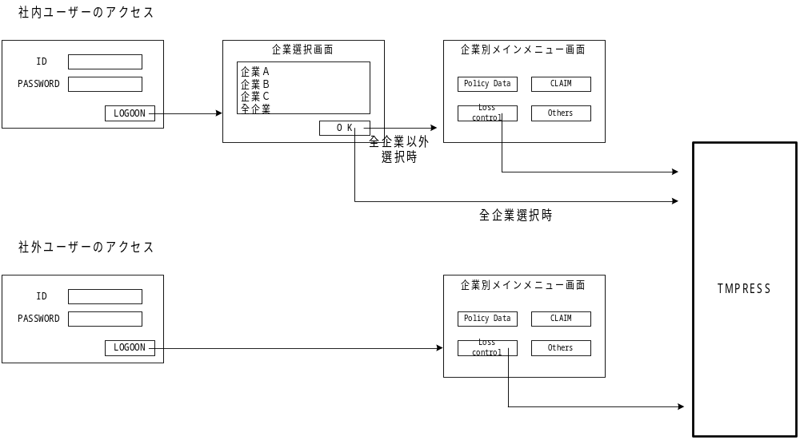

リンク先URL
- 本ｼｽﾃﾑ内でユーザー種別及び、アクセスする顧客コードを基に該当URLを判定し、リンク先を設定する。
- TMPRESSのURL（ディレクトリ）構成は、以下の通り。
ＴＲＣ
ＴＭＦ
企業Ａ
企業Ｂ
全企業
一般顧客
ﾕｰｻﾞｰ種別
企業
企業Ａ
企業Ｂ
全企業
企業Ａ
企業Ｂ

- 第一階層のユーザー種別は、ＴＭＰＲＥＳＳ内での許可レベルを表す。
- 第ニ階層の企業は、第一階層のユーザーがＴＭＰＲＥＳＳ内で参照できる企業を表す。

リンク先URLの決定方法
- リンク先URLは、以下の要領で決定する。
- 認証システムによりSession Objectに保管されるユーザーIDより、社内ユーザー（TRC、TMF）と社外ユーザーを識別する。
- 認証システムのネーミングルール上、社外ユーザーはユーザーIDの前に、ｘｘｘ－（３桁のアプリコードとハイフン）が付加されるため、ユーザーIDの上４桁が、“GLP-“の場合は、社外ユーザーと判定する。
- 社内ユーザーの場合、ユーザーIDをKeyにLDAPより課支社コードを取得し、同コードよりTRC社員とTMF社員を識別する。
- LDAPの検索には、認証システムで使用している既存のAPIを使う。
- 第ニ階層の企業は、企業選択画面で選択した企業とする。
- 社外ユーザーの場合、第ニ階層の企業は常に自社とする。

ＯＴＨＥＲＳ
- Ｌｅｇａｌ Ｉｎｆｏｍａｔｉｏｎの国別PL情報をＨＴＭＬで表示する。

Legal Information
- 国別ＰＬ情報プロパティファイルによって企業と紐付けされた、国別ＰＬ情報（ユーザー作成のＨＴＭＬ）を表示する。
- 国別ＰＬ情報の表示は、動的に企業と紐付けされたＨＴＭＬファイルへのリンクを作成する。

Miscellanious
- 該当なしのページを表示します。

Ｅｘｃｅｌファイルダウンロード
- ＷＥＢサーバーに配置されたＥＸＣＥＬファイルのクライアントＰＣへのダウンロード、及びＥＸＣＥＬの実行を署名付きアプレットにより行う。
- アプレットよりＥＸＣＥＬ起動するために、ＶＢＳｃｒｉｐｔを使用する。
- ダウンロード対象となるファイルはセキュリティを考慮して、httpdスコープ外の企業毎のディレクトリに保持する。
- ダウンロード実行の際には、サーブレットにより一時ディレクトリを作成し、ダウンロードファイルの転記、またはサーブレットよりＣＳＶファイルを動的に作成しダウンロードを実行する。
- ダウンロード終了時には一時ディレクトリを削除する。
該当処理：
- Policy Data選択
- ＣＬＡＩＭ－全項目表示
- ＣＬＡＩＭ－Ｇｒａｐｈ Ｓｕｍｍａｒｙ
- Ｊａｐａｎｅｓｅ Ｓｕｍｍａｒｙ

ダウンロードファイル
- ダウンロード・ファイルは以下の３種類とする。ダウンロードした各ファイルは、次回実行時に上書きされる。
- ＣＳＶファイル(*.csv)
- ＥＸＣＥＬファイル(*.xls)
- ＶＢＳｃｒｉｐｔファイル(*.vbs)
各処理でダウンロードするファイルは以下の表のとおり。
処理名 | ＣＳＶファイル | ＥＸＣＥＬファイル | ＶＢＳｃｒｉｐｔファイル
ＰｏｌｉｃｙＤａｔａ |  | ○ | ○
ＣＬＡＩＭ－全項目表示 | ○ | ○ | ○
ＣＬＡＩＭ－Ｇｒａｐｈ Ｓｕｍｍａｒｙ | ○ | ○ | ○
Ｊａｐａｎｅｓｅ Ｓｕｍｍａｒｙ |  | ○ | ○

各ダウンロードファイルの機能
- ＰｏｌｉｃｙＤａｔａ
ＥＸＣＥＬファイル………Policy Data メニューで指定された項目に対応する、ユーザー作成のＥＸＣＥＬファイル
ＶＢＳｃｒｉｐｔファイル……上記ＥＸＣＥＬファイルを実行するためのスクリプトファイル
- ＣＬＡＩＭ－ＥＸＣＥＬ
ＣＳＶファイル………一覧画面（ＣＬＡＩＭ）で指定されたデータに対応する、ＣＳＶファイル
ＥＸＣＥＬファイル……全項目を表示するためのＥＸＣＥＬマクロファイル
ＶＢＳｃｒｉｐｔファイル…上記ＥＸＣＥＬを起動するためのスクリプトファイル
- ＣＬＡＩＭ－ＧｒａｐｈＳｕｍｍａｒｙ
ＣＳＶファイル………一覧画面（ＣＬＡＩＭ）で指定されたデータに対応する、ＣＳＶファイル
ＥＸＣＥＬファイル……グラフを表示するためのＥＸＣＥＬマクロファイル
ＶＢＳｃｒｉｐｔファイル…上記ＥＸＣＥＬを起動するためのスクリプトファイル
- ＪａｐａｎｅｓｅＳｕｍｍａｒｙ
ＥＸＣＥＬファイル……該当ＪａｐａｎｅｓｅＳｕｍｍａｒｙ表示するためのＥＸＣＥＬマクロファイル
ＶＢＳｃｒｉｐｔファイル…上記ＥＸＣＥＬを起動するためのスクリプトファイル

ダウンロードディレクトリ
ダウンロードするクライアントのディレクトリは以下の表のとおりとする。
処理名 | ダウンロード・ディレクトリ
ＰｏｌｉｃｙＤａｔａ | Ｃ:\ＧＢＬＰ\ＰＯＬＩＣＹ
ＣＬＡＩＭ－ＥＸＣＥＬ | Ｃ:\ＧＢＬＰ\ＥＸＣＥＬ
ＣＬＡＩＭ－ＧｒａｐｈＳｕｍｍａｒｙ | Ｃ:\ＧＢＬＰ\ＧＲＡＰＨ
ＪａｐａｎｅｓｅＳｕｍｍａｒｙ | Ｃ:\ＧＢＬＰ\ＪＰＮＳ

Excelファイルダウンロード用の一時ディレクトリ
①ユーザーの処理要求毎にユニークな名称のディレクトリを /web/web80/Glp/DLに作成する。
②ディレクトリの名称は、ユーザーID ＋ 日付(YYMMDD) ＋ 時間(hhmmss）とする。
③ダウンロード処理が終了した際、上記ディレクトリは削除される。

例） ユーザーID ＝ GLP-12345678の場合
/web/web80/Glp/DL/GLP-12345678YYMMDDhhmmss
を作成する。

ＵＳＥＲコンテンツ管理
- ユーザー毎にカスタマイズする情報は、機能毎のプロパティファイルと、ユーザー毎のディレクトリを作成する形とする。
- それぞれの機能の動き（表示）を決定するプロパティファイルは、機能毎に１ファイルとし、必要あればファイル内にてユーザー毎の情報を管理する。
- ダウンロード対象のＥｘｃｅｌファイルは、セキュリティーを考慮の上、ｈｔｔｐｄスコープ外のアプリケーションサーバーディレクトリ配下にユーザー毎のディレクトリを作成して管理する。
- ダウンロード対象の顧客ロゴのＧＩＦファイル等は、ＷＷＷのドキュメントルート配下にユーザー毎のディレクトリ作成して管理する。
※プロパティファイル、ディレクトリ、ファイルは存在するのを前提になりますので、必要とする場合にそれらが欠けていた場合はエラーとなる。
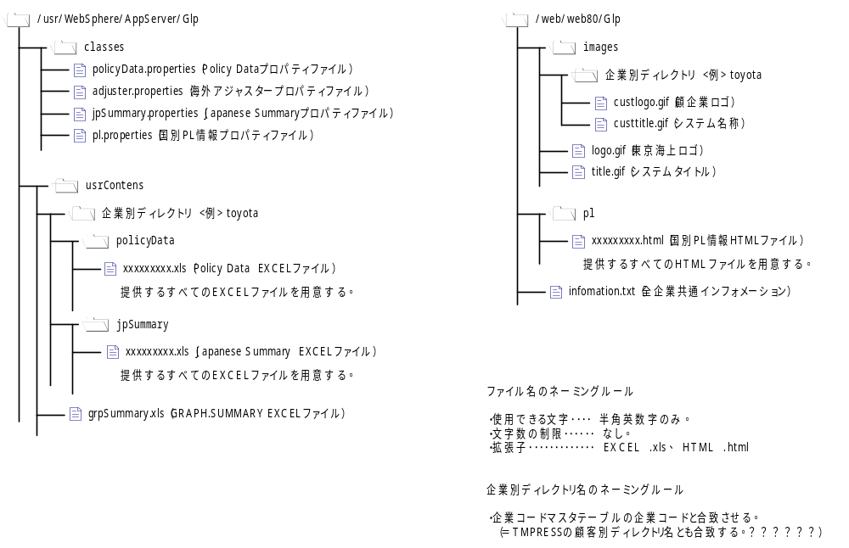

メンテナンス
- 本システム利用顧客の追加や提供情報に変更が発生した場合、システム部門にてメンテナンスが必要なコンテンツは以下の通りです。
- 各データベーステーブルは、システム停止時にシステム管理者によってシェルを起動して全件ローディングを行なう。
コンテンツ名称 | 用途 | 形式 | メンテナンス方法
企業コードマスタテーブル | 企業コード・企業名称・ＵＲＬ文字列の紐付け | ORACLE | 企業コードマスタテーブル更新シェル
ユーザーＩＤ・企業コード変換テーブル | ユーザーID・企業コードの紐付け | ORACLE | ユーザーＩＤ・企業コード変換テーブルシェル
契約者コード・企業コード変換テーブル | 契約者コード・企業コードの紐付け | ORACLE | 契約者コード・企業コード変換テーブルシェル
契約者コード・種目コード変換テーブル | 契約者コード・種目コードの紐付け | ORACLE | 契約者コード・種目コード変換テーブルシェル
ユーザーメインメニューコントロールテーブル | メインメニュー画面の表示内容（ボタン）の企業別コントロール | ORACLE | ユーザーメインメニューコントロールテーブル更新シェル
海外ＰＬテーブル | ホストからの海外ＰＬデータ | ORACLE | 海外PLテーブル更新シェル
海外ＰＬワークテーブル | ホストからの海外ＰＬデータのデータをデコードした表 | ORACLE | 海外ＰＬワークテーブル更新シェル
海外ＰＬ情報（ＶＩＥＷ）テーブル | 海外ＰＬワークテーブルをＧＰ用にカスタマイズした表 | ORACLE

コンテンツ名称 | 用途 | 形式 | メンテナンス方法
企業ロゴ | 画面ヘッダー部に表示する企業別ロゴマーク | GIF | FTPで所定のディレクトリにアップロードする。
システム名称 | 画面ヘッダー部に表示する企業別システム名称 | GIF | FTPで所定のディレクトリにアップロードする。
全企業共通インフォメーションファイル | メインメニュー画面に表示するシステム停止日時など全企業共通インフォメーションの保持 | TEXT | FTPで所定のディレクトリにアップロードする。
Policy Dataプロパティファイル | Policy Data選択画面の表示内容（ファイル名称）の顧客別コントロール  表示内容と実ファイル名の紐付け | TEXT | 修正は任意のエディターで行い、  FTPで所定のディレクトリにアップロードする。
Policy Data EXCELファイル | クライアントにダウンロードするEXCELファイル | XSL | FTPで所定のディレクトリにアップロードする。
TMPRESS TOPページHTMLファイル | 本システムよりTMPRESSへ遷移する際のリンク先となるHTML | HTML | 新規企業が発生の都度、  TRC社にてメンテナンスする。
海外アジャスタープロパティファイル | 本システムより海外アジャスターシステムへ遷移先URLの顧客別コントロール | TEXT | 修正は任意のエディターで行い、  FTPで所定のディレクトリにアップロードする。
Japanese Summaryプロパティファイル | Japanese Summary一覧画面の表示内容（ファイル名称）の企業別コントロール  表示内容と実ファイル名の紐付け | TEXT | 修正は任意のエディターで行い、  FTPで所定のディレクトリにアップロードする。
Japanese Summary EXCELファイル | クライアントにダウンロードするEXCELファイル | XSL | FTPで所定のディレクトリにアップロードする。
国別PL情報プロパティファイル | 国別PL情報として表示するHTMLの企業別コントロール | TEXT | 修正は任意のエディターで行い、  FTPで所定のディレクトリにアップロードする。
国別PL情報HTMLファイル | 国別PL情報として表示するHTML | HTML | 修正は任意のエディターで行い、  FTPで所定のディレクトリにアップロードする。
GRAPH・SUMMARY EXCELファイル | クライアントにダウンロードするEXCELファイル | XSL | FTPで所定のディレクトリにアップロードする。

アプリログ
- ユーザー毎のページ単位の利用傾向や頻度を調べる情報として、アクセス履歴をログとして出力する。
- 出力ログファイルは固定ファイルとし、以前の内容に追加出力する。
- ＧＰ開発のサーブレットを経由しない処理についてはログ採取の対象外とする。
- ＴＭＰｒｅｓｓなど外部システムへの遷移
- Ｈｅｌｐ，国別ＰＬ情報など、画面から直接コンテンツにリンクする場合
- ログオン、ログオフ

ログフォーマット
- 日時以外の項目はすべて可変長。サイズは想定最大長。
- 各項目の区切り文字は、,（半角カンマ）。
No | 項目名 | サイズ | 項目説明 | サンプル
 | 日時 | 19 | アクセス要求日時（yyyy/mm/dd hh:mm:ss） | 1999/05/18 09:48:13
 | セッションID | 30 | セッションID | GH3XSAQAAAAAACWAQRLAAAA
 | ユーザーID | 13 | GPのログインに使用したID | 1234567
 | 企業コード | 128 | ユーザーIDより変換もしくは、企業選択画面で選択した企業 | toyota
 | 入力画面ID | 10 | アクセス要求を出した画面ID | MENU_01
 | 出力画面ID | 10 | レスポンス出力した画面ID | MENU_02
 | 入力項目 | 300 | 入力画面より入力された内容（HIDEN項目も含む） | 画面の項目ID=値：  lossFrom_TXT=19990305;  lossTo_TXT=19990405;  …
 | 参照元URL | 100 | アクセス要求を出したときのURL | http://127.0.0.1:8080/servlet/Glp.GlpTestDrivers.GlpDbBeanServlet

テーブルフォーマット
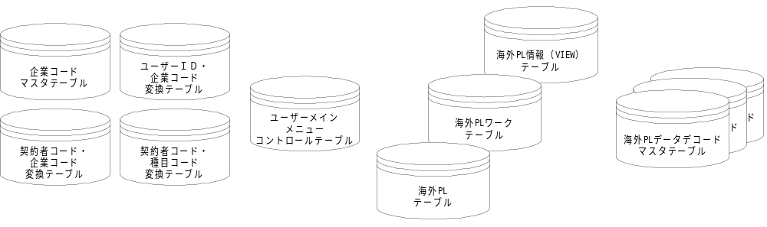
- 企業コードマスタテーブル：
企業コードと企業名称の紐付け、またはＴＭＰｒｅｓｓの遷移先のＵＲＬを保持するテーブル。
- ユーザーＩＤ・企業コード変換テーブル：
ユーザーＩＤと企業コード紐付けを保持するテーブル。
- 契約者コード・企業コード変換テーブル：
契約者コードと企業コード紐付けを保持するテーブル。
- 契約者コード・種目コード変換テーブル
契約者コードと種目コード紐付けを保持するテーブル。
- ユーザーメインメニューコントロールテーブル：
メインメニューの顧客毎のボタン表示、非表示を制御する為のテーブル。
- 海外ＰＬテーブル：
ホストからの海外ＰＬデータ保持テーブル。
- 海外ＰＬワークテーブル：
海外ＰＬテーブルのデータをデコードしたテーブル。
- 海外ＰＬ情報（ＶＩＥＷ）テーブル：
海外ＰＬワークテーブルのデータをＧＰの形式にフォーマットしたテーブル。
- 海外ＰＬデータデコードマスタテーブル：
事故地・訴訟地、事故態様、負傷、欠陥主張、クレーム態様、解決態様のデコードマスタテーブル。

企業コードマスタテーブル
テーブル名： ＴＢ＿ＧＬＰ＿ＥＮＴＥＲＰＲＩＳＥ＿ＭＳＴ
Ｎｏ | 項目名称 | 項目名称（ラベル） | ＴＹＰＥ | ＳＩＺＥ | Key | Not Null | 備 考
１ | 企業コード | ＥＮＴＥＲＰＲＩＳＥ＿ＣＤ | VARCHAR2 | 128 | ○ | ○
２ | 企業名称 | ＥＮＴＥＲＰＲＩＳＥ＿ＮＡＭＥ | VARCHAR2 | 30 |  | ○
３ | ＵＲＬ文字列 | ＵＲＬ＿ＳＴＲ | VARCHAR2 | 128 |  | ○ | 相手先URLを定義する。
４ | データ更新日 | ＲＥＮＥＷＡＬ＿ＤＡＴＥ | DATE |  |  | ○

ユーザーＩＤ・企業コード変換テーブル
テーブル名： ＴＢ＿ＧＬＰ＿ＵＳＥＲ＿ＥＮＴ
Ｎｏ | 項目名称 | 項目名称（ラベル） | ＴＹＰＥ | ＳＩＺＥ | Key | Not Null | 備 考
1 | ユーザーＩＤ | ＵＳＥＲ＿ＩＤ | CHAR | 13 | ○ | ○
2 | 企業コード | ＥＮＴＥＲＰＲＩＳＥ＿ＣＤ | VARCHAR2 | 128 |  | ○
３ | データ更新日 | ＲＥＮＥＷＡＬ＿ＤＡＴＥ | DATE |  |  | ○

契約者コード・企業コード変換テーブル
テーブル名： ＴＢ＿ＧＬＰ＿ＥＮＴ＿ＣＯＮＴ
Ｎｏ | 項目名称 | 項目名称（ラベル） | ＴＹＰＥ | ＳＩＺＥ | Key | Not Null | 備 考
1 | 契約者コード | ＣＯＮＴＲＡＣＴＯＲ＿ＣＤ | CHAR | 4 | ○ | ○
2 | 企業コード | ＥＮＴＥＲＰＲＩＳＥ＿ＣＤ | VARCHAR2 | 128 |  | ○
3 | データ更新日 | ＲＥＮＥＷＡＬ＿ＤＡＴＥ | DATE |  |  | ○

契約者コード・種目コード変換テーブル
テーブル名： ＴＢ＿ＧＬＰ＿ＣＯＮＴ＿ＩＴＥＭ
Ｎｏ | 項目名称 | 項目名称（ラベル） | ＴＹＰＥ | ＳＩＺＥ | Key | Not Null | 備 考
１ | 契約者コード | ＣＯＮＴＲＡＣＴＯＲ＿ＣＤ | CHAR | 4 | ○ | ○
２ | 種目コード | ＩＴＥＭ＿ＣＤ | CHAR | 3 | ○ | ○
３ | データ更新日 | ＲＥＮＥＷＡＬ＿ＤＡＴＥ | DATE |  |  | ○

ユーザーメインメニューコントロールテーブル
テーブル名： ＴＢ＿ＧＬＰ＿ＭＡＩＮ_ＭＥＮＵ
No | 項目名称 | 項目名称（ラベル） | TYPE | ＳＩＺＥ | Key | Not Null | 備 考
1 | 企業コード | ＥＮＴＥＲＰＲＩＳＥ＿ＣＤ | VARCHAR2 | 128 | ○ | ○
2 | メニューボタン１(Ｐｏｌｉｃｙ Data) | ＰＯＬＩＣＹ＿ＤＡＴＡ＿ＢＴＮ | CHAR | １ |  | ○ | “１”で当ﾒﾆｭｰﾎﾞﾀﾝ使用
3 | メニューボタン２(CLAIM) | ＣＬＡＩＭ＿ＢＴＮ | CHAR | １ |  | ○ | “１”で当ﾒﾆｭｰﾎﾞﾀﾝ使用
4 | メニューボタン３(loss control) | ＬＯＳＳ＿ＣＯＮＴＲＯＬ＿ＢＴＮ | CHAR | １ |  | ○ | “１”で当ﾒﾆｭｰﾎﾞﾀﾝ使用
5 | メニューボタン４(Others) | ＯＴＨＥＲＳ＿ＢＴＮ | CHAR | １ |  | ○ | “１”で当ﾒﾆｭｰﾎﾞﾀﾝ使用
6 | データ更新日 | ＲＥＮＥＷＡＬ＿ＤＡＴＥ | DATE |  |  | ○

海外ＰＬテーブル
テーブル名： ＴＢ＿ＧＬＰ＿ＰＬ

海外ＰＬワークテーブル
テーブル名： ＴＢ＿ＧＬＰ＿ＷＯＲＫ
Ｎｏ | 項目名称 | 項目名称（ラベル） | ＴＹＰＥ | ＳＩＺＥ | Key | Not null | 備 考
1 | 連番 | SEQ_NO | CHAR | 7 | ○ | ○
2 | レコード区分 | REC | VARCHAR2 | 1
3 | データ区分 | DATA_KBN | VARCHAR2 | 1
4 | 原票区分 | GENPYO | VARCHAR2 | 2
5 | 訂正部課 | TEI_BUKA | VARCHAR2 | 4
6 | 訂正番号 | TEI_BAN | VARCHAR2 | 2
7 | 訂正レコード区分 | TEI_REC | VARCHAR2 | 1
8 | 訂正レコード連番 | TEI_RENBAN | VARCHAR2 | 5
9 | 最終処理－年月 | LAST_SYORI_YYYYMM | VARCHAR2 | 6 |  |  | YYYYMM
10 | 当月－ＴＲ無－区分 | TOGETU_TR_NASI | VARCHAR2 | 1
11 | 新規ＯＳ区分 | SIN_OS | VARCHAR2 | 1
12 | 翌月繰越区分 | KURIKOSI | VARCHAR2 | 1
13 | ＯＳ－マッチ－エラーＢＰ区分 | OS_MCH_ERR_BP | VARCHAR2 | 1
14 | 支払－マッチ－エラーＢＰ区分 | HARAI_MCH_ERR_BP | VARCHAR2 | 1
15 | 調査費用のみ－区分 | CYOSA_COST_NOMI | VARCHAR2 | 1
16 | ダミー照合票区分 | DUMMY_SYOGO | VARCHAR2 | 1
17 | バッチ区分 | BCH | VARCHAR2 | 1
18 | ＯＳ区分 | OS | VARCHAR2 | 1
19 | 支払区分 | HARAI | VARCHAR2 | 1
20 | 取再区分 | TORISAI | VARCHAR2 | 1
21 | 強制計上区分 | KYOSEI_KEIJYO | VARCHAR2 | 1
22 | 整理－年月 | SEIRI_YYYYMM | VARCHAR2 | 6 |  |  | YYYYMM
23 | バランスエラー | BAL_ERR | VARCHAR2 | 1
24 | 照合票－エラー | SYOGO_ERR | VARCHAR2 | 1
25 | ディテール－エラー | DTL_ERR | VARCHAR2 | 1
26 | エラー件数 | ERR_KEN | NUMBER | 3
27 | 支払－マッチエラー１ | HARAI_MCH_ERR_1 | VARCHAR2 | 1
28 | 支払－マッチエラー２ | HARAI_MCH_ERR_2 | VARCHAR2 | 1
29 | 支払－マッチエラー３ | HARAI_MCH_ERR_3 | VARCHAR2 | 1
30 | 支払－マッチエラー４ | HARAI_MCH_ERR_4 | VARCHAR2 | 1
31 | 支払－マッチエラー５ | HARAI_MCH_ERR_5 | VARCHAR2 | 1
32 | 支払－マッチエラー６ | HARAI_MCH_ERR_6 | VARCHAR2 | 1
33 | 支払－マッチエラー７ | HARAI_MCH_ERR_7 | VARCHAR2 | 1
34 | 支払－マッチエラー８ | HARAI_MCH_ERR_8 | VARCHAR2 | 1
35 | 支払－マッチエラー９ | HARAI_MCH_ERR_9 | VARCHAR2 | 1
36 | 支払－マッチエラー１０ | HARAI_MCH_ERR_10 | VARCHAR2 | 1
37 | ＯＳ－マッチ－エラー | OS_MCH_ERR | VARCHAR2 | 1
38 | ＯＳ－部課エラー | OS_BUKA_ERR | VARCHAR2 | 1
39 | ＯＳ－バッチ区分エラー | OS_BCH_ERR | VARCHAR2 | 1
40 | ＯＳ－ＴＲエラー | OS_TR_ERR | VARCHAR2 | 1
41 | ＢＰ－累計－ＯＳ | BP_SUM_OS | VARCHAR2 | 1
42 | ＢＰ－累計－支払 | BP_SUM_HARAI | VARCHAR2 | 1
43 | 事件番号－種目 | JIKEN_SYUMOKU | VARCHAR2 | 1
44 | 事件番号－年度 | JIKEN_NENDO | NUMBER | 2 |  |  | 和暦？
45 | 事件番号－部店 | JIKEN_BUTEN | VARCHAR2 | 2
46 | 事件番号－連番 | JIKEN_RENBAN | VARCHAR2 | 5
47 | 事件番号－ＣＤ | JIKEN_CD | VARCHAR2 | 1
48 | 事件番号－キー－予備 | JIKEN_KEY_YOBI | VARCHAR2 | 1
49 | ワーク－契約者コード | WK_CUST_CD | VARCHAR2 | 4
50 | ワーク－事故発生－年月日 | WK_JIKO_BI | DATE
51 | ワーク－賠償請求－年月日 | WK_BAISYO_BI | DATE
52 | ワーク－クレマント－１ | WK_CLMT_1 | VARCHAR2 | 12
53 | ワーク－契約者氏名 | WK_CUST_NAME | VARCHAR2 | 15
54 | SEG－区分 | SEG | VARCHAR2 | 1
55 | 証券番号 | SYOKEN_BAN | CHAR | 10 |  | ○
56 | 証券番号枝番 | SYOKEN_EDABAN | CHAR | 2 |  | ○
57 | 保険始期－年月日 | HOKEN_SIKI | DATE
58 | 保険期間 | HOKEN_KIKAN | NUMBER | 3
59 | 保険区分 | HOKEN | VARCHAR2 | 1
60 | 共保区分 | KYOHO | VARCHAR2 | 1
61 | 共保－当社分シェア | KYOHO_SHR | NUMBER | 4
62 | 内外区分 | NAIGAI | VARCHAR2 | 1
63 | 新規訂正－区分 | TEISEI | VARCHAR2 | 1
64 | 契約者コード | CUST_CD | VARCHAR2 | 4 |  | ○
65 | 評価－年月日 | HYOKA_BI | DATE
66 | 外貨区分 | GAIKA | VARCHAR2 | 1
67 | 当月末－換算率 | GETUMATU_KANSANRITU | NUMBER | 4
68 | ＯＳ－バイパス区分 | OS_BYPASS | VARCHAR2 | 1
69 | ＯＳ－計上区分 | OS_KEIJYO | VARCHAR2 | 1
70 | ＯＳ－計上部課 | OS_KEIJYO_BUKA | VARCHAR2 | 4
71 | 全社分－合計OS－ﾄﾞﾙ | ZEN_OS_DLR | NUMBER | 6 |  | ○
72 | 全社分－合計OS－円 | ZEN_OS_YEN | NUMBER | 6 |  | ○
73 | 全社分－賠償金－ｲﾝﾌﾟｯﾄ | ZEN_BAISYO_INPUT | VARCHAR2 | 1 |  | ○
74 | 全社分－賠償金－桁数 | ZEN_BAISYO_KETA | VARCHAR2 | 1 |  | ○
75 | 全社分－賠償金－OS－ﾄﾞﾙ | ZEN_BAISYO_DLR | NUMBER | 6 |  | ○
76 | 全社分－賠償金－OS－円 | ZEN_BAISYO_YEN | NUMBER | 6 |  | ○
77 | 全社分－調査費用－ｲﾝﾌﾟｯﾄ | ZEN_CHOSA_INPUT | VARCHAR2 | 1
78 | 全社分－調査費用－桁数 | ZEN_CHOSA_KETA | VARCHAR2 | 1
79 | 全社分－調査費用－OSﾄﾞﾙ | ZEN_CHOSA_DLR | NUMBER | 6 |  | ○
80 | 全社分－調査費用－OS円 | ZEN_CHOSA_YEN | NUMBER | 6 |  | ○
81 | 当社分－合計－OS－ﾄﾞﾙ | TOU_OS_DLR | NUMBER | 6 |  | ○
82 | 当社分－合計－OS－円 | TOU_OS_YEN | NUMBER | 6 |  | ○
83 | 当社分－賠償金－OS－ﾄﾞﾙ | TOU_BAISYO_DLR | NUMBER | 6 |  | ○
84 | 当社分－賠償金－OS－円 | TOU_BAISYO_YEN | NUMBER | 6 |  | ○
85 | 当社分－調査費用－OSﾄﾞﾙ | TOU_CHOSA_DLR | NUMBER | 6 |  | ○
86 | 当社分－調査費用－OS円 | TOU_CHOSA_YEN | NUMBER | 6 |  | ○
87 | 支払１－ＳＥＧ－区分 | HARAI_SEG_1 | VARCHAR2 | 1
88 | 支払－部課 | HARAI_BUKA | VARCHAR2 | 4
89 | 支払－年月日 | HARAI_BI | DATE
90 | 支払－バイパス区分 | HARAI_BYPASS | VARCHAR2 | 1
91 | 支払－計上区分 | HARAI_KEIJYO | VARCHAR2 | 1
92 | 全社分－賠償金－支払－ﾄﾞﾙ | ZEN_BAISYO_HARAI_DLR | NUMBER | 6 |  | ○
93 | 全社分－賠償金－支払－円 | ZEN_BAISYO_HARAI_YEN | NUMBER | 6 |  | ○
94 | 全社分－弁護士－支払－ﾄﾞﾙ | ZEN_BENGO_HARAI_DLR | NUMBER | 6 |  | ○
95 | 全社分－弁護士－支払－円 | ZEN_BENGO_HARAI_YEN | NUMBER | 6 |  | ○
96 | 全社分－ｴｷｽﾊﾟｰﾄ－支払－ﾄﾞﾙ | ZEN_EXPERT_HARAI_DLR | NUMBER | 6 |  | ○
97 | 全社分－ｴｷｽﾊﾟｰﾄ－支払－円 | ZEN_EXPERT_HARAI_YEN | NUMBER | 6 |  | ○
98 | 全社分－ｸﾚｰﾑ代理店－支払－ﾄﾞﾙ | ZEN_CLM_HARAI_DLR | NUMBER | 6 |  | ○
99 | 全社分－ｸﾚｰﾑ代理店－支払－円 | ZEN_CLM_HARAI_YEN | NUMBER | 6 |  | ○
100 | 全社分－その他－支払－ﾄﾞﾙ | ZEN_HOKA_HARAI_DLR | NUMBER | 6 |  | ○
101 | 全社分－その他－支払－円 | ZEN_HOKA_HARAI_YEN | NUMBER | 6 |  | ○
102 | 全社分－ＴＭＭ－支払－ﾄﾞﾙ | ZEN_TMM_HARAI_DLR | NUMBER | 6 |  | ○
103 | 全社分－ＴＭＭ－支払－円 | ZEN_TMM_HARAI_YEN | NUMBER | 6 |  | ○
104 | 全社分－ＴＡＣ－支払－ﾄﾞﾙ | ZEN_TAC_HARAI_DLR | NUMBER | 6 |  | ○
105 | 全社分－ＴＡＣ－支払－円 | ZEN_TAC_HARAI_YEN | NUMBER | 6 |  | ○
106 | 全社分－当社分－調査費用支払－ﾄﾞﾙ | ZEN_TOU_CHOSA_DLR | NUMBER | 6 |  | ○
107 | 全社分－当社分－調査費用支払－円 | ZEN_TOU_CHOSA_YEN | NUMBER | 6 |  | ○
108 | 全社分－保険金合計－支払－ﾄﾞﾙ | ZEN_HOKEN_HARAI_DLR | NUMBER | 6 |  | ○
109 | 全社分－保険金合計－支払－円 | ZEN_HOKEN_HARAI_YEN | NUMBER | 6 |  | ○
110 | 支払２－ＳＥＧ－区分 | HARAI_SEG_2 | VARCHAR2 | 1
111 | 当社分－賠償金－支払－ﾄﾞﾙ | TOU_BAISYO_HARAI_DLR | NUMBER | 6 |  | ○
112 | 当社分－賠償金－支払－円 | TOU_BAISYO_HARAI_YEN | NUMBER | 6 |  | ○
113 | 当社分－弁護士－支払－ﾄﾞﾙ | TOU_BENGO_HARAI_DLR | NUMBER | 6 |  | ○
114 | 当社分－弁護士－支払－円 | TOU_BENGO_HARAI_YEN | NUMBER | 6 |  | ○
115 | 当社分－ｴｷｽﾊﾟｰﾄ－支払－ﾄﾞﾙ | TOU_EXPERT_HARAI_DLR | NUMBER | 6 |  | ○
116 | 当社分－ｴｷｽﾊﾟｰﾄ－支払－円 | TOU_EXPERT_HARAI_YEN | NUMBER | 6 |  | ○
117 | 当社分－ｸﾚｰﾑ代理店－支払－ﾄﾞﾙ | TOU_CLM_HARAI_DLR | NUMBER | 6 |  | ○
118 | 当社分－ｸﾚｰﾑ代理店－支払－円 | TOU_CLM_HARAI_YEN | NUMBER | 6 |  | ○
119 | 当社分－その他－支払－ﾄﾞﾙ | TOU_HOKA_HARAI_DLR | NUMBER | 6 |  | ○
120 | 当社分－その他－支払－円 | TOU_HOKA_HARAI_YEN | NUMBER | 6 |  | ○
121 | 当社分－ＴＭＭ－支払－ﾄﾞﾙ | TOU_TMM_HARAI_DLR | NUMBER | 6 |  | ○
122 | 当社分－ＴＭＭ－支払－円 | TOU_TMM_HARAI_YEN | NUMBER | 6 |  | ○
123 | 当社分－ＴＡＣ－支払－ﾄﾞﾙ | TOU_TAC_HARAI_DLR | NUMBER | 6 |  | ○
124 | 当社分－ＴＡＣ－支払－円 | TOU_TAC_HARAI_YEN | NUMBER | 6 |  | ○
125 | 当社分－当社分－調査費用支払－ﾄﾞﾙ | TOU_TOU_CHOSA_DLR | NUMBER | 6 |  | ○
126 | 当社分－当社分－調査費用支払－円 | TOU_TOU_CHOSA_YEN | NUMBER | 6 |  | ○
127 | 当社分－保険金合計－支払－ﾄﾞﾙ | TOU_HOKEN_HARAI_DLR | NUMBER | 6 |  | ○
128 | 当社分－保険金合計－支払－円 | TOU_HOKEN_HARAI_YEN | NUMBER | 6 |  | ○
129 | クレーム－ＳＥＧ－区分 | CLM_SEG | VARCHAR2 | 1
130 | インプット－事件番号 | INPUT_JIKEN | VARCHAR2 | 12
131 | インプット－事件番号－枝番 | INPUT_JIKEN_EDABAN | VARCHAR2 | 2
132 | 計上部課 | KEIJYO_BUKA | VARCHAR2 | 4
133 | 計上－年月日 | KEIJYO_BI | DATE
134 | 受付－年月日 | UKETUKE_BI | DATE
135 | 完了－年月日 | KANRYO_BI | DATE
136 | クレマント－１ | CLMT_1 | VARCHAR2 | 12
137 | クレマント－２ | CLMT_2 | VARCHAR2 | 12
138 | クレマント人数 | CLMT_NINZU | NUMBER | 2
139 | クラス－アクション | CLASS_ACTION | VARCHAR2 | 1
140 | 事故発生－年月日 | JIKO_BI | DATE |  |  | ○
141 | 賠償請求－年月日 | BAISYO_BI | DATE
142 | クレーム－代理店 | CLM | VARCHAR2 | 2
143 | 弁護士 | BENGO | VARCHAR2 | 4
144 | エキスパート－１ | EXPAPERT1 | VARCHAR2 | 3
145 | エキスパート－２ | EXPARERT2 | VARCHAR2 | 3
146 | 事故地 | JIKO_CHI | VARCHAR2 | 2
147 | 事故地名称 | JIKO_CHI_NAME | VARCHAR2 | 60
148 | 訴訟地 | SOSYO_CHI | VARCHAR2 | 2
149 | 訴訟地名称 | SOSYO_CHI_NAME | VARCHAR2 | 60
150 | 事故態様 | JIKO_TAIYO | VARCHAR2 | 2
151 | 事故態様名称 | JIKO_TAIYO_NAME | VARCHAR2 | 60
152 | 負傷 | FUSYO | VARCHAR2 | 2
153 | 負傷名称 | FUSYO_NAME | VARCHAR2 | 60
154 | 年式 | NENSIKI | NUMBER | 4 |  |  | 西暦 年（YYYY）
155 | モデル | MODEL | VARCHAR2 | 6
156 | 欠陥主張－１ | KEKKAN_1 | VARCHAR2 | 1
157 | 欠陥主張－１名称 | KEKKAN_1_NAME | VARCHAR2 | 60
158 | 欠陥主張－２ | KEKKAN_2 | VARCHAR2 | 1
159 | 欠陥主張－２名称 | KEKKAN_2_NAME | VARCHAR2 | 60
160 | 欠陥主張－３ | KEKKAN_3 | VARCHAR2 | 1
161 | 欠陥主張－３名称 | KEKKAN_3_NAME | VARCHAR2 | 60
162 | クレーム態様 | CLM_TAIYO | VARCHAR2 | 1
163 | クレーム態様名称 | CLM_TAIYO_NAME | VARCHAR2 | 60
164 | 解決態様 | KAIKETU_TAIYO | VARCHAR2 | 1
165 | 解決態様名称 | KAIKETU_TAIYO_NAME | VARCHAR2 | 60
166 | クローズ－可否－区分 | CLOSE_KAHI | VARCHAR2 | 1
167 | セルフ－事故項目 | SELF_JIKO_KOMOKU | VARCHAR2 | 44
168 | セルフ－契約者－ＲＥＦ番号 | SELF_CUST_REF_NO | VARCHAR2 | 15
169 | セルフ－フリー－コード１ | SELF_FREE_CD_1 | VARCHAR2 | 3
170 | セルフ－フリー－コード２ | SELF_FREE_CD_2 | VARCHAR2 | 3
171 | セルフ－フリー－コード３ | SELF_FREE_CD_3 | VARCHAR2 | 3
172 | セルフ－フリー－コード４ | SELF_FREE_CD_4 | VARCHAR2 | 3
173 | セルフ－フリー－コード５ | SELF_FREE_CD_5 | VARCHAR2 | 3
174 | セルフ－フリー－コード６ | SELF_FREE_CD_6 | VARCHAR2 | 3
175 | 評決－範囲 | HYOKETU | NUMBER | 6
176 | 共保ＳＥＧ区分 | KYOHO_SEG | VARCHAR2 | 1
177 | 共保シェア金額区分 | KYOHO_SHR_KINNGAKU | VARCHAR2 | 1
178 | 付加共保数 | FUKA_KYOHO | NUMBER | 2
179 | 共保会社コード１ | KYOHO_CD_1 | VARCHAR2 | 2
180 | 共保シェア１ | KYOHO_SHR_1 | NUMBER | 11
181 | 共保会社コード２ | KYOHO_CD_2 | VARCHAR2 | 2
182 | 共保シェア２ | KYOHO_SHR_2 | NUMBER | 11
183 | 共保会社コード３ | KYOHO_CD_3 | VARCHAR2 | 2
184 | 共保シェア３ | KYOHO_SHR_3 | NUMBER | 11
185 | 共保会社コード４ | KYOHO_CD_4 | VARCHAR2 | 2
186 | 共保シェア４ | KYOHO_SHR_4 | NUMBER | 11
187 | 共保会社コード５ | KYOHO_CD_5 | VARCHAR2 | 2
188 | 共保シェア５ | KYOHO_SHR_5 | NUMBER | 11
189 | 共保会社コード６ | KYOHO_CD_6 | VARCHAR2 | 2
190 | 共保シェア６ | KYOHO_SHR_6 | NUMBER | 11
191 | 共保会社コード７ | KYOHO_CD_7 | VARCHAR2 | 2
192 | 共保シェア７ | KYOHO_SHR_7 | NUMBER | 11
193 | 共保会社コード８ | KYOHO_CD_8 | VARCHAR2 | 2
194 | 共保シェア８ | KYOHO_SHR_8 | NUMBER | 11
195 | 共保会社コード９ | KYOHO_CD_9 | VARCHAR2 | 2
196 | 共保シェア９ | KYOHO_SHR_9 | NUMBER | 11
197 | 共保会社コード１０ | KYOHO_CD_10 | VARCHAR2 | 2
198 | 共保シェア１０ | KYOHO_SHR_10 | NUMBER | 11
199 | 共保会社コード１１ | KYOHO_CD_11 | VARCHAR2 | 2
200 | 共保シェア１１ | KYOHO_SHR_11 | NUMBER | 11
201 | 共保会社コード１２ | KYOHO_CD_12 | VARCHAR2 | 2
202 | 共保シェア１２ | KYOHO_SHR_12 | NUMBER | 11
203 | 共保会社コード１３ | KYOHO_CD_13 | VARCHAR2 | 2
204 | 共保シェア１３ | KYOHO_SHR_13 | NUMBER | 11
205 | 共保会社コード１４ | KYOHO_CD_14 | VARCHAR2 | 2
206 | 共保シェア１４ | KYOHO_SHR_14 | NUMBER | 11
207 | 共保会社コード１５ | KYOHO_CD_15 | VARCHAR2 | 2
208 | 共保シェア１５ | KYOHO_SHR_15 | NUMBER | 11
209 | 共保会社コード１６ | KYOHO_CD_16 | VARCHAR2 | 2
210 | 共保シェア１６ | KYOHO_SHR_16 | NUMBER | 11
211 | 共保会社コード１７ | KYOHO_CD_17 | VARCHAR2 | 2
212 | 共保シェア１７ | KYOHO_SHR_17 | NUMBER | 11
213 | 共保会社コード１８ | KYOHO_CD_18 | VARCHAR2 | 2
214 | 共保シェア１８ | KYOHO_SHR_18 | NUMBER | 11
215 | 共保会社コード１９ | KYOHO_CD_19 | VARCHAR2 | 2
216 | 共保シェア１９ | KYOHO_SHR_19 | NUMBER | 11
217 | 共保会社コード２０ | KYOHO_CD_20 | VARCHAR2 | 2
218 | 共保シェア２０ | KYOHO_SHR_20 | NUMBER | 11
219 | 共保会社コード２１ | KYOHO_CD_21 | VARCHAR2 | 2
220 | 共保シェア２１ | KYOHO_SHR_21 | NUMBER | 11
221 | 共保会社コード２２ | KYOHO_CD_22 | VARCHAR2 | 2
222 | 共保シェア２２ | KYOHO_SHR_22 | NUMBER | 11
223 | 共保会社コード２３ | KYOHO_CD_23 | VARCHAR2 | 2
224 | 共保シェア２３ | KYOHO_SHR_23 | NUMBER | 11
225 | 共保会社コード２４ | KYOHO_CD_24 | VARCHAR2 | 2
226 | 共保シェア２４ | KYOHO_SHR_24 | NUMBER | 11
227 | 共保会社コード２５ | KYOHO_CD_25 | VARCHAR2 | 2
228 | 共保シェア２５ | KYOHO_SHR_25 | NUMBER | 11
229 | 共保会社コード２６ | KYOHO_CD_26 | VARCHAR2 | 2
230 | 共保シェア２６ | KYOHO_SHR_26 | NUMBER | 11
231 | 共保会社コード２７ | KYOHO_CD_27 | VARCHAR2 | 2
232 | 共保シェア２７ | KYOHO_SHR_27 | NUMBER | 11
233 | 共保会社コード２８ | KYOHO_CD_28 | VARCHAR2 | 2
234 | 共保シェア２８ | KYOHO_SHR_28 | NUMBER | 11
235 | 共保会社コード２９ | KYOHO_CD_29 | VARCHAR2 | 2
236 | 共保シェア２９ | KYOHO_SHR_29 | NUMBER | 11
237 | 配分SEG区分 | HAIBUN_SEG | VARCHAR2 | 1
238 | 出再先数 | SYUSSAI_SUU | NUMBER | 2
239 | 出再先コード１ | SYUSSAI_CD_1 | VARCHAR2 | 3
240 | 出再先シェア１ | SYUSSAI_SHR_1 | NUMBER | 11
241 | 出再先コード２ | SYUSSAI_CD_2 | VARCHAR2 | 3
242 | 出再先シェア２ | SYUSSAI_SHR_2 | NUMBER | 11
243 | 出再先コード３ | SYUSSAI_CD_3 | VARCHAR2 | 3
244 | 出再先シェア３ | SYUSSAI_SHR_3 | NUMBER | 11
245 | 出再先コード４ | SYUSSAI_CD_4 | VARCHAR2 | 3
246 | 出再先シェア４ | SYUSSAI_SHR_4 | NUMBER | 11
247 | 出再先コード５ | SYUSSAI_CD_5 | VARCHAR2 | 3
248 | 出再先シェア５ | SYUSSAI_SHR_5 | NUMBER | 11
249 | 出再先コード６ | SYUSSAI_CD_6 | VARCHAR2 | 3
250 | 出再先シェア６ | SYUSSAI_SHR_6 | NUMBER | 11
251 | 出再先コード７ | SYUSSAI_CD_7 | VARCHAR2 | 3
252 | 出再先シェア７ | SYUSSAI_SHR_7 | NUMBER | 11
253 | 出再先コード８ | SYUSSAI_CD_8 | VARCHAR2 | 3
254 | 出再先シェア８ | SYUSSAI_SHR_8 | NUMBER | 11
255 | 出再先コード９ | SYUSSAI_CD_9 | VARCHAR2 | 3
256 | 出再先シェア９ | SYUSSAI_SHR_9 | NUMBER | 11
257 | 出再先コード１０ | SYUSSAI_CD_10 | VARCHAR2 | 3
258 | 出再先シェア１０ | SYUSSAI_SHR_10 | NUMBER | 11
259 | データ作成日 | SAKUSEI_BI | DATE |  |  | ○

海外ＰＬ情報（ＶＩＥＷ）
テーブル名： ＴＢ＿ＧＬＰ＿ＫＡＩＧＡＩ
Ｎｏ | 項目名称 | 項目名称（ラベル） | ＴＹＰＥ | ＳＩＺＥ | Key | Not Null | 備 考
1 | 連番 | SEQ_NO | CHAR | 7 | ○ | ○
2 | 最終処理年月 | LAST_SYORI_YYYYMM | NUMBER | 6 |  |  | YYYYMM
3 | 整理年月 | SEIRI_YYYYMM | NUMBER | 6 |  |  | YYYYMM
4 | 証券番号 | SYOKEN_BAN | CHAR | 10 |  | ○
5 | 証券番号枝番 | SYOKEN_EDABAN | CHAR | 2 |  | ○
6 | 保険始期 | HOKEN_SIKI | DATE
7 | 保険期間 | HOKEN_KIKAN | NUMBER | 3
8 | 保険区分 | HOKEN | VARCHAR２ | 1
9 | 当社分シェア | KYOHO_SHR | VARCHAR２ | 4
10 | 契約者コード | CUST_CD | VARCHAR２ | 4 |  | ○
11 | 評価－年月日 | HYOKA_BI | DATE
12 | 当月末－換算率 | GETUMATU_KANSANRITU | NUMBER | 4
13 | 全社分－合計OS－ﾄﾞﾙ | ZEN_OS_DLR | NUMBER | 6 |  | ○
14 | 全社分－合計OS－円 | ZEN_OS_YEN | NUMBER | 6 |  | ○
15 | 全社分－賠償金－OS－ﾄﾞﾙ | ZEN_BAISYO_DLR | NUMBER | 6 |  | ○
16 | 全社分－賠償金－OS－円 | ZEN_BAISYO_YEN | NUMBER | 6 |  | ○
17 | 全社分－調査費用－OSﾄﾞﾙ | ZEN_CHOSA_DLR | NUMBER | 6 |  | ○
18 | 全社分－調査費用－OS円 | ZEN_CHOSA_YEN | NUMBER | 6 |  | ○
19 | 当社分－合計－OS－ﾄﾞﾙ | TOU_OS_DLR | NUMBER | 6 |  | ○
20 | 当社分－合計－OS－円 | TOU_OS_YEN | NUMBER | 6 |  | ○
21 | 当社分－賠償金－OS－ﾄﾞﾙ | TOU_BAISYO_DLR | NUMBER | 6 |  | ○
22 | 当社分－賠償金－OS－円 | TOU_BAISYO_YEN | NUMBER | 6 |  | ○
23 | 当社分－調査費用－OSﾄﾞﾙ | TOU_CHOSA_DLR | NUMBER | 6 |  | ○
24 | 当社分－調査費用－OS円 | TOU_CHOSA_YEN | NUMBER | 6 |  | ○
25 | 支払－年月日 | HARAI_BI | DATE
26 | 全社分－賠償金－支払－ﾄﾞﾙ | ZEN_BAISYO_HARAI_DLR | NUMBER | 6 |  | ○
27 | 全社分－賠償金－支払－円 | ZEN_BAISYO_HARAI_YEN | NUMBER | 6 |  | ○
28 | 全社分－弁護士－支払－ﾄﾞﾙ | ZEN_BENGO_HARAI_DLR | NUMBER | 6 |  | ○
29 | 全社分－弁護士－支払－円 | ZEN_BENGO_HARAI_YEN | NUMBER | 6 |  | ○
30 | 全社分－ｴｷｽﾊﾟｰﾄ－支払－ﾄﾞﾙ | ZEN_EXPERT_HARAI_DLR | NUMBER | 6 |  | ○
31 | 全社分－ｴｷｽﾊﾟｰﾄ－支払－円 | ZEN_EXPERT_HARAI_YEN | NUMBER | 6 |  | ○
32 | 全社分－ｸﾚｰﾑ代理店－支払－ﾄﾞﾙ | ZEN_CLM_HARAI_DLR | NUMBER | 6 |  | ○
33 | 全社分－ｸﾚｰﾑ代理店－支払－円 | ZEN_CLM_HARAI_YEN | NUMBER | 6 |  | ○
34 | 全社分－その他－支払－ﾄﾞﾙ | ZEN_HOKA_HARAI_DLR | NUMBER | 6 |  | ○
35 | 全社分－その他－支払－円 | ZEN_HOKA_HARAI_YEN | NUMBER | 6 |  | ○
36 | 全社分－ＴＭＭ－支払－ﾄﾞﾙ | ZEN_TMM_HARAI_DLR | NUMBER | 6 |  | ○
37 | 全社分－ＴＭＭ－支払－円 | ZEN_TMM_HARAI_YEN | NUMBER | 6 |  | ○
38 | 全社分－ＴＡＣ－支払－ﾄﾞﾙ | ZEN_TAC_HARAI_DLR | NUMBER | 6 |  | ○
39 | 全社分－ＴＡＣ－支払－円 | ZEN_TAC_HARAI_YEN | NUMBER | 6 |  | ○
40 | 全社分－当社分－調査費用支払－ﾄﾞﾙ | ZEN_TOU_CHOSA_DLR | NUMBER | 6 |  | ○
41 | 全社分－当社分－調査費用支払－円 | ZEN_TOU_CHOSA_YEN | NUMBER | 6 |  | ○
42 | 全社分－保険金合計－支払－ﾄﾞﾙ | ZEN_HOKEN_HARAI_DLR | NUMBER | 6 |  | ○
43 | 全社分－保険金合計－支払－円 | ZEN_HOKEN_HARAI_YEN | NUMBER | 6 |  | ○
44 | 当社分－賠償金－支払－ﾄﾞﾙ | TOU_BAISYO_HARAI_DLR | NUMBER | 6 |  | ○
45 | 当社分－賠償金－支払－円 | TOU_BAISYO_HARAI_YEN | NUMBER | 6 |  | ○
46 | 当社分－弁護士－支払－ﾄﾞﾙ | TOU_BENGO_HARAI_DLR | NUMBER | 6 |  | ○
47 | 当社分－弁護士－支払－円 | TOU_BENGO_HARAI_YEN | NUMBER | 6 |  | ○
48 | 当社分－ｴｷｽﾊﾟｰﾄ－支払－ﾄﾞﾙ | TOU_EXPERT_HARAI_DLR | NUMBER | 6 |  | ○
49 | 当社分－ｴｷｽﾊﾟｰﾄ－支払－円 | TOU_EXPERT_HARAI_YEN | NUMBER | 6 |  | ○
50 | 当社分－ｸﾚｰﾑ代理店－支払－ﾄﾞﾙ | TOU_CLM_HARAI_DLR | NUMBER | 6 |  | ○
51 | 当社分－ｸﾚｰﾑ代理店－支払－円 | TOU_CLM_HARAI_YEN | NUMBER | 6 |  | ○
52 | 当社分－その他－支払－ﾄﾞﾙ | TOU_HOKA_HARAI_DLR | NUMBER | 6 |  | ○
53 | 当社分－その他－支払－円 | TOU_HOKA_HARAI_YEN | NUMBER | 6 |  | ○
54 | 当社分－ＴＭＭ－支払－ﾄﾞﾙ | TOU_TMM_HARAI_DLR | NUMBER | 6 |  | ○
55 | 当社分－ＴＭＭ－支払－円 | TOU_TMM_HARAI_YEN | NUMBER | 6 |  | ○
56 | 当社分－ＴＡＣ－支払－ﾄﾞﾙ | TOU_TAC_HARAI_DLR | NUMBER | 6 |  | ○
57 | 当社分－ＴＡＣ－支払－円 | TOU_TAC_HARAI_YEN | NUMBER | 6 |  | ○
58 | 当社分－当社分－調査費用支払－ﾄﾞﾙ | TOU_TOU_CHOSA_DLR | NUMBER | 6 |  | ○
59 | 当社分－当社分－調査費用支払－円 | TOU_TOU_CHOSA_YEN | NUMBER | 6 |  | ○
60 | 当社分－保険金合計－支払－ﾄﾞﾙ | TOU_HOKEN_HARAI_DLR | NUMBER | 6 |  | ○
61 | 当社分－保険金合計－支払－円 | TOU_HOKEN_HARAI_YEN | NUMBER | 6 |  | ○
61 | ｲﾝﾌﾟｯﾄ－事件番号 | INPUT_JIKEN | VARCHAR２ | 12
62 | 計上－年月日 | KEIJYO_BI | DATE
63 | 受付－年月日 | UKETUKE_BI | DATE
64 | 完了－年月日 | KANRYO_BI | DATE
65 | クレマント－１ | CLMT_1 | VARCHAR２ | 12
66 | クレマント－２ | CLMT_2 | VARCHAR２ | 12
67 | クレマント人数 | CLMT_NINZU | NUMBER | 2
68 | クラス－アクション | CLASS_ACTION | VARCHAR２ | 1
69 | 事故発生－年月日 | JIKO_BI | DATE |  |  | ○
70 | 賠償請求－年月日 | BAISYO_BI | DATE |  |  | ○
71 | クレーム－代理店 | CLM | VARCHAR２ | 2
71 | 弁護士 | BENGO | VARCHAR２ | 4
72 | 事故地 | JIKO_CHI | VARCHAR２ | 2
73 | 事故地名称 | JIKO_CHI_NAME | VARCHAR2 | 60
73 | 訴訟地 | SOSYO_CHI | VARCHAR２ | 2
74 | 訴訟地名称 | SOSYO_CHI_NAME | VARCHAR2 | 60
75 | 事故態様 | JIKO_TAIYO | VARCHAR２ | 2
75 | 事故態様名称 | JIKO_TAIYO_NAME | VARCHAR2 | 60
76 | 負傷 | FUSYO | VARCHAR２ | 2
77 | 負傷名称 | FUSYO_NAME | VARCHAR2 | 60
77 | 年式 | NENSIKI | NUMBER | 4 |  |  | 西暦 年（YYYY）
78 | モデル | MODEL | VARCHAR２ | 6
79 | 欠陥主張－１ | KEKKAN_1 | VARCHAR２ | 1
79 | 欠陥主張－１名称 | KEKKAN_1_NAME | VARCHAR2 | 60
80 | 欠陥主張－２ | KEKKAN_2 | VARCHAR２ | 1
81 | 欠陥主張－２名称 | KEKKAN_2_NAME | VARCHAR2 | 60
81 | 欠陥主張－３ | KEKKAN_3 | VARCHAR２ | 1
82 | 欠陥主張－３名称 | KEKKAN_3_NAME | VARCHAR2 | 60
83 | クレーム態様 | CLM_TAIYO | VARCHAR２ | 1
83 | クレーム態様名称 | CLM_TAIYO_NAME | VARCHAR2 | 60
84 | 解決態様 | KAIKETU_TAIYO | VARCHAR２ | 1
85 | 解決態様名称 | KAIKETU_TAIYO_NAME | VARCHAR2 | 60
85 | クローズ－可否－区分 | CLOSE_KAHI | VARCHAR２ | 1
86 | セルフ－事故項目 | SELF_JIKO_KOMOKU | VARCHAR２ | 44
87 | セルフ－契約者－ＲＥＦ番号 | SELF_CUST_REF_NO | VARCHAR２ | 15
88 | データ更新日 | KOSIN_BI | DATE |  |  | ○

事故地・訴訟地
テーブル名： ＴＢ＿ＧＬＰ＿ＪＩＫＯＣＨＩ
Ｎｏ | 項目名称 | 項目名称（ラベル） | ＴＹＰＥ | ＳＩＺＥ | Key | Not Null | 備 考
1 | 種目コード |  | CHAR | 3 | ○ | ○
2 | 事故地・訴訟地（コード） |  | CHAR | 2 | ○ | ○
3 | 事故地・訴訟地（名称） |  | VARCHAR2 | 60 |  | ○
4 | データ更新日 |  | DATE |  |  | ○

事故態様
テーブル名： ＴＢ＿ＧＬＰ＿ＪＩＫＯＴＡＩＹＯＩ
Ｎｏ | 項目名称 | 項目名称（ラベル） | ＴＹＰＥ | ＳＩＺＥ | Key | Not Null | 備 考
1 | 種目コード |  | CHAR | 3 | ○ | ○
2 | 事故態様（コード） |  | CHAR | 2 | ○ | ○
3 | 事故態様（名称） |  | VARCHAR2 | 60 |  | ○
4 | データ更新日 |  | DATE |  |  | ○

負傷
テーブル名： ＴＢ＿ＧＬＰ＿ＦＵＳＹＯ
Ｎｏ | 項目名称 | 項目名称（ラベル） | ＴＹＰＥ | ＳＩＺＥ | Key | Not Null | 備 考
1 | 種目コード |  | CHAR | 3 | ○ | ○
2 | 負傷（コード） |  | CHAR | 2 | ○ | ○
3 | 負傷（名称） |  | VARCHAR2 | 60 |  | ○
4 | データ更新日 |  | DATE |  |  | ○

欠陥主張
テーブル名： ＴＢ＿ＧＬＰ＿ＫＥＫＫＡＮ
Ｎｏ | 項目名称 | 項目名称（ラベル） | ＴＹＰＥ | ＳＩＺＥ | Key | Not Null | 備 考
1 | 種目コード |  | CHAR | 3 | ○ | ○
2 | 欠陥主張（コード） |  | CHAR | 1 | ○ | ○
3 | 欠陥主張（名称） |  | VARCHAR2 | 60 |  | ○
4 | データ更新日 |  | DATE |  |  | ○

クレーム態様
テーブル名： ＴＢ＿ＧＬＰ＿ＣＬＡＩＭ
Ｎｏ | 項目名称 | 項目名称（ラベル） | ＴＹＰＥ | ＳＩＺＥ | Key | Not Null | 備 考
1 | 種目コード |  | CHAR | 3 | ○ | ○
2 | クレーム態様（コード） |  | CHAR | 1 | ○ | ○
3 | クレーム態様（名称） |  | VARCHAR2 | 60 |  | ○
4 | データ更新日 |  | DATE |  |  | ○

解決態様
テーブル名： ＴＢ＿ＧＬＰ＿ＫＡＩＫＥＴＵ
Ｎｏ | 項目名称 | 項目名称（ラベル） | ＴＹＰＥ | ＳＩＺＥ | Key | Not Null | 備 考
1 | 種目コード |  | CHAR | 3 | ○ | ○
2 | 解決態様（コード） |  | CHAR | 1 | ○ | ○
3 | 解決態様（名称） |  | VARCHAR2 | 60 |  | ○
4 | データ更新日 |  | DATE |  |  | ○

ファイルフォーマット
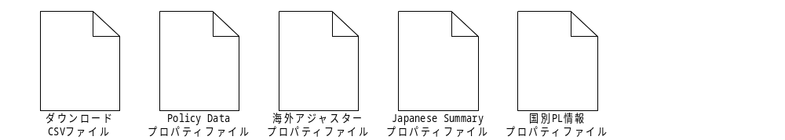
- ダウンロードCSVファイル：
クライアントにダウンロードするCSVファイル。
転送（ダウンロード）データは、全てキャラクタを使用する。
- Ｐｏｌｉｃｙ Ｄａｔａプロパティファイル
企業毎のダウンロードファイルを定義。
- 海外アジャスタープロパティファイル
企業毎の海外アジャスターシステムへのＵＲＬを定義。
- Ｊａｐａｎｅｓｅ Ｓｕｍｍａｒｙプロパティファイル
企業毎のダウンロードファイルを定義。
- 国別ＰＬ情報プロパティファイル
企業と国との紐付けを定義。

ダウンロード全項目表示で使用する項目について
 |  |  |  | ホスト側ＤＢ
Ｎｏ | 画面出力項目（ＷＥＢ） | ｻｲｽﾞ | 項目名 | ＦＡＭＩＬＹ名 | 備 考
1 | XX年月 | 6 |  |  | 西暦４桁に編集
2 | XX年月 | 6 |  |  | 西暦４桁に編集
3 | 証券番号 | 10 | 海外ＰＬ－証券番号－基本 | OS－ＳＥＧ
 |  | 2 | 海外ＰＬ－証券番号－枝番
4 | 保険始期 | 4 | 海外ＰＬ－保険始期－年下２桁 |  | 西暦４桁に編集
 |  | 2 | 海外ＰＬ－保険始期－月
 |  | 2 | 海外ＰＬ－保険始期－日
5 | 保険期間 | 3 | 海外ＰＬ－保険期間
6 | 保険区分 | 1 | 海外ＰＬ－保険区分
7 | 当社分シェア | 4 | 海外ＰＬ－当社分シェア
8 | 契約者コード | 4 | 海外ＰＬ－契約者コード
9 | 評価－年月日 | 4 | 海外ＰＬ－評価－年下２桁 |  | 西暦４桁に編集
 |  | 2 | 海外ＰＬ－評価－月
 |  | 2 | 海外ＰＬ－評価－日
10 | 当月末－換算率 | 4 | 海外ＰＬ－当月末－換算率
11 | 全社分－合計OS－ﾄﾞﾙ | 6 | 海外ＰＬ－全社分－合計OS－ﾄﾞﾙ
12 | 全社分－合計OS－円 | 6 | 海外ＰＬ－全社分－合計OS－円
13 | 全社分－賠償金－OS－ﾄﾞﾙ | 6 | 海外ＰＬ－全社分－賠償金－OS－ﾄﾞﾙ
14 | 全社分－賠償金－OS－円 | 6 | 海外ＰＬ－全社分－賠償金－OS－円
15 | 全社分－調査費用－OSﾄﾞﾙ | 6 | 海外ＰＬ－全社分－調査費用－OS－ﾄﾞﾙ
16 | 全社分－調査費用－OS円 | 6 | 海外ＰＬ－全社分－調査費用－OS－円
17 | 当社分－合計－OS－ﾄﾞﾙ | 6 | 海外ＰＬ－当社分－合計－OS－ﾄﾞﾙ
18 | 当社分－合計－OS－円 | 6 | 海外ＰＬ－当社分－合計－OS－円
19 | 当社分－賠償金－OS－ﾄﾞﾙ | 6 | 海外ＰＬ－当社分－賠償金－OS－ﾄﾞﾙ
20 | 当社分－賠償金－OS－円 | 6 | 海外ＰＬ－当社分－賠償金－OS－円
21 | 当社分－調査費用－OSﾄﾞﾙ | 6 | 海外ＰＬ－当社分－調査費用－OS－ﾄﾞﾙ
22 | 当社分－調査費用－OS円 | 6 | 海外ＰＬ－当社分－調査費用－OS－円
23 | 支払－年月日 | 4 | 海外ＰＬ－支払－年下2桁 |  | 西暦４桁に編集
 | 支払－月 | 2 | 海外ＰＬ－支払－月
 | 支払－日 | 2 | 海外ＰＬ－支払－日
24 | 全社分－賠償金－支払－ﾄﾞﾙ | 6 | 海外ＰＬ－全社分－賠償金－支払－ﾄﾞﾙ
25 | 全社分－賠償金－支払－円 | 6 | 海外ＰＬ－全社分－賠償金－支払－円
26 | 全社分－弁護士－支払－ﾄﾞﾙ | 6 | 海外ＰＬ－全社分－弁護士－支払－ﾄﾞﾙ
27 | 全社分－弁護士－支払－円 | 6 | 海外ＰＬ－全社分－弁護士－支払－円
28 | 全社分－ｴｷｽﾊﾟｰﾄ－支払－ﾄﾞﾙ | 6 | 海外ＰＬ－全社分－ｴｷｽﾊﾟｰﾄ－支払－ﾄﾞﾙ
29 | 全社分－ｴｷｽﾊﾟｰﾄ－支払－円 | 6 | 海外ＰＬ－全社分－ｴｷｽﾊﾟｰﾄ－支払－円
30 | 全社分－ｸﾚｰﾑ代理店－支払－ﾄﾞﾙ | 6 | 海外ＰＬ－全社分－ｸﾚｰﾑ代理店－支払－ﾄﾞﾙ
31 | 全社分－ｸﾚｰﾑ代理店－支払－円 | 6 | 海外ＰＬ－全社分－ｸﾚｰﾑ代理店－支払－円
32 | 全社分－その他－支払－ﾄﾞﾙ | 6 | 海外ＰＬ－全社分－その他－支払－ﾄﾞﾙ
33 | 全社分－その他－支払－円 | 6 | 海外ＰＬ－全社分－その他－支払－円
34 | 全社分－ＴＭＭ－支払－ﾄﾞﾙ | 6 | 海外ＰＬ－全社分－ＴＭＭ－支払－ﾄﾞﾙ
35 | 全社分－ＴＭＭ－支払－円 | 6 | 海外ＰＬ－全社分－ＴＭＭ－支払－円
36 | 全社分－ＴＡＣ－支払－ﾄﾞﾙ | 6 | 海外ＰＬ－全社分－ＴＡＣ－支払－ﾄﾞﾙ
37 | 全社分－ＴＡＣ－支払－円 | 6 | 海外ＰＬ－全社分－ＴＡＣ－支払－円
38 | 全社分－当社分－調査費用支払－ﾄﾞﾙ | 6 | 海外ＰＬ－全社分－当社分－調査費用支払－ﾄﾞﾙ
39 | 全社分－当社分－調査費用支払－円 | 6 | 海外ＰＬ－全社分－当社分－調査費用支払－円
40 | 全社分－保険金合計－支払－ﾄﾞﾙ | 6 | 海外ＰＬ－全社分－保険金合計－支払－ﾄﾞﾙ
41 | 全社分－保険金合計－支払－円 | 6 | 海外ＰＬ－全社分－保険金合計－支払－円
42 | 当社分－賠償金－支払－ﾄﾞﾙ | 6 | 海外ＰＬ－当社分－賠償金－支払－ﾄﾞﾙ
43 | 当社分－賠償金－支払－円 | 6 | 海外ＰＬ－当社分－賠償金－支払－円
44 | 当社分－弁護士－支払－ﾄﾞﾙ | 6 | 海外ＰＬ－当社分－弁護士－支払－ﾄﾞﾙ
45 | 当社分－弁護士－支払－円 | 6 | 海外ＰＬ－当社分－弁護士－支払－円
46 | 当社分－ｴｷｽﾊﾟｰﾄ－支払－ﾄﾞﾙ | 6 | 海外ＰＬ－当社分－ｴｷｽﾊﾟｰﾄ－支払－ﾄﾞﾙ
47 | 当社分－ｴｷｽﾊﾟｰﾄ－支払－円 | 6 | 海外ＰＬ－当社分－ｴｷｽﾊﾟｰﾄ－支払－円
48 | 当社分－ｸﾚｰﾑ代理店－支払－ﾄﾞﾙ | 6 | 海外ＰＬ－当社分－ｸﾚｰﾑ代理店－支払－ﾄﾞﾙ
49 | 当社分－ｸﾚｰﾑ代理店－支払－円 | 6 | 海外ＰＬ－当社分－ｸﾚｰﾑ代理店－支払－円
50 | 当社分－その他－支払－ﾄﾞﾙ | 6 | 海外ＰＬ－当社分－その他－支払－ﾄﾞﾙ
51 | 当社分－その他－支払－円 | 6 | 海外ＰＬ－当社分－その他－支払－円
52 | 当社分－ＴＭＭ－支払－ﾄﾞﾙ | 6 | 海外ＰＬ－当社分－ＴＭＭ－支払－ﾄﾞﾙ
53 | 当社分－ＴＭＭ－支払－円 | 6 | 海外ＰＬ－当社分－ＴＭＭ－支払－円
54 | 当社分－ＴＡＣ－支払－ﾄﾞﾙ | 6 | 海外ＰＬ－当社分－ＴＡＣ－支払－ﾄﾞﾙ
55 | 当社分－ＴＡＣ－支払－円 | 6 | 海外ＰＬ－当社分－ＴＡＣ－支払－円
56 | 当社分－当社分－調査費用支払－ﾄﾞﾙ | 6 | 海外ＰＬ－当社分－当社分－調査費用支払－ﾄﾞﾙ
57 | 当社分－当社分－調査費用支払－円 | 6 | 海外ＰＬ－当社分－当社分－調査費用支払－円
58 | 当社分－保険金合計－支払－ﾄﾞﾙ | 6 | 海外ＰＬ－当社分－保険金合計－支払－ﾄﾞﾙ
59 | 当社分－保険金合計－支払－円 | 6 | 海外ＰＬ－当社分－保険金合計－支払－円
60 | ｲﾝﾌﾟｯﾄ－事件番号 | 12 | 海外ＰＬ－ｲﾝﾌﾟｯﾄ－事件番号－基本
 |  | 2 | 海外ＰＬ－ｲﾝﾌﾟｯﾄ－事件番号－枝番
61 | 計上－年月日 | 4 | 海外ＰＬ－計上－年下２桁 |  | 西暦４桁に編集
 |  | 2 | 海外ＰＬ－計上－月
 |  | 2 | 海外ＰＬ－計上－日
62 | 受付－年月日 | 4 | 海外ＰＬ－受付－年下２桁 |  | 西暦４桁に編集
 |  | 2 | 海外ＰＬ－受付－月
 |  | 2 | 海外ＰＬ－受付－日
63 | 完了－年月日 | 4 | 海外ＰＬ－完了－年下２桁 |  | 西暦４桁に編集
 |  | 2 | 海外ＰＬ－完了－月
 |  | 2 | 海外ＰＬ－完了－日
64 | クレマント－１ | 12 | 海外ＰＬ－クレマント－１
65 | クレマント－２ | 12 | 海外ＰＬ－クレマント－２
66 | クレマント人数 | 2 | 海外ＰＬ－クレマント－人数
67 | クラス－アクション | 1 | 海外ＰＬ－クラス－アクション
68 | 事故発生－年月日 | 4 | 海外ＰＬ－事故発生－年下２桁 |  | 西暦４桁に編集
 |  | 2 | 海外ＰＬ－事故発生－月
 |  | 2 | 海外ＰＬ－事故発生－日
69 | 賠償請求－年月日 | 4 | 海外ＰＬ－賠償請求－年下２桁 |  | 西暦４桁に編集
 |  | 2 | 海外ＰＬ－賠償請求－月
 |  | 2 | 海外ＰＬ－賠償請求－日
70 | クレーム－代理店 | 2 | 海外ＰＬ－クレーム代理店
71 | 弁護士 | 4 | 海外ＰＬ－弁護士
72 | 事故地 | 2 | 海外ＰＬ－事故地
88 | 事故地（名称） | 60 | 海外ＰＬ－事故地のデコード値。
73 | 訴訟地 | 2 | 海外ＰＬ－訴訟地
89 | 訴訟地（名称） | 60 | 海外ＰＬ－訴訟地のデコード値。
74 | 事故様態 | 2 | 海外ＰＬ－事故様態
87 | 事故態様（名称） | 60 | 海外ＰＬ－事故様態のデコード値。
75 | 負傷 | 2 | 海外ＰＬ－負傷
90 | 負傷（名称） | 60 | 海外ＰＬ－負傷のデコード値。
76 | 年式 | 2 | 海外ＰＬ－年式
77 | モデル | 6 | 海外ＰＬ－モデル
78 | 欠陥主張－１ | 1 | 海外ＰＬ－欠陥主張－１
91 | 欠陥主張－１（名称） | 60 | 海外ＰＬ－欠陥主張－１のデコード値
79 | 欠陥主張－２ | 1 | 海外ＰＬ－欠陥主張－２
 | 欠陥主張－２（名称） | 60 | 海外ＰＬ－欠陥主張－２のデコード値
80 | 欠陥主張－３ | 1 | 海外ＰＬ－欠陥主張－３
 | 欠陥主張－３（名称） | 60 | 海外ＰＬ－欠陥主張－３のデコード値
81 | クレーム態様 | 1 | 海外ＰＬ－クレーム態様
82 | 解決態様 | 1 | 海外ＰＬ－解決態様
83 | クローズ－可否－区分 | 1 | 海外ＰＬ－クローズ－可否－区分
86 | ステータス（名称） | 60 | 海外ＰＬ－クローズ－可否－区分のデコード値
84 | セルフ－事故項目 | 44 | 海外ＰＬ－セルフ－事故項目
85 | セルフ－契約者－ＲＥＦ番号 | 15 | 海外ＰＬ－セルフ－契約者－ＲＥＦ番
 | 合計バイト数 | 1000

ＣＬＡＩＭ一覧画面表示で使用する項目について
番号 | 一覧画面表示項目 | 表示元となるデータ | ﾒｲﾝﾌﾚｰﾑDB  相対位置
１ | 証券番号 | 海外ＰＬ－証券番号－基本、海外ＰＬ－証券番号－枝番 を編集 | 202,212
２ | クレーマント | 海外ＰＬ－クレマント－１ | 838
３ | 事故日 | 海外ＰＬ－事故発生－年月日(YYYYMMDD) | 865
４ | 賠償請求日 | 海外ＰＬ－賠償請求－年月日(YYYYMMDD) | 871
５ | 合計ＯＳ | 海外ＰＬ－全社分－合計－ＯＳﾄﾞﾙ | 297
６ | 支払額 | 海外ＰＬ－全社分－保険金合計－支払－ﾄﾞﾙ | 589
７ | 事故態様 | デコードした海外ＰＬ－事故態様 | 893
８ | 事故地 | デコードした海外ＰＬ－事故地 | 889
９ | 訴訟地 | デコードした海外ＰＬ－訴訟地 | 891
１０ | 負傷 | デコードした海外ＰＬ－負傷 | 895
１１ | 欠陥主張１ | デコードした海外ＰＬ－欠陥主張－１ | 905
１２ | 欠陥主張２ | デコードした海外ＰＬ－欠陥主張－２ | 906
１３ | 欠陥主張３ | デコードした海外ＰＬ－欠陥主張－３ | 907
１４ | 製品モデル | 海外ＰＬ－年式、海外ＰＬ－モデルを編集 | 897,899

ダウンロードグラフ表示で使用する項目について
番号 | グラフ表示使用項目 | 表示元となるデータ | ﾒｲﾝﾌﾚｰﾑDB  相対位置
１ | 証券番号 | 証券番号－基本、海外ＰＬ－証券番号－枝番 を編集 | 202,212
２ | クレーマント | クレマント－１ | 838
３ | 事故日 | 海外ＰＬ－事故発生－年月日(YYYYMMDD) | 865
４ | 賠償請求日 | 海外ＰＬ－賠償請求－年月日(YYYYMMDD) | 871
５ | 全社分賠償金ＯＳ（ﾄﾞﾙ） | 海外ＰＬ－全社分－賠償金－ＯＳﾄﾞﾙ | 311
６ | 全社分調査費用ＯＳ(ﾄﾞﾙ) | 海外ＰＬ－全社分－調査費用－ＯＳ－ﾄﾞﾙ | 325
７ | 全社分合計ＯＳ(ﾄﾞﾙ) | 海外ＰＬ－全社分－合計－ＯＳ－ﾄﾞﾙ | 297
８ | 全社分賠償金支払(ﾄﾞﾙ) | 海外ＰＬ－全社分－賠償金－支払－ﾄﾞﾙ | 493
９ | 全社分調査費用支払（ﾄﾞﾙ） | （海外ＰＬ－全社分－保険金合計－支払－ﾄﾞﾙ） － （海外ＰＬ－全社分－賠償金－支払－ﾄﾞﾙ） | 589、493
１０ | 全社分合計支払(ﾄﾞﾙ) | 海外ＰＬ－全社分－保険金合計－支払－ﾄﾞﾙ | 589
１１ | ステータス | 海外ＰＬ－クローズ可否－区分 | 910
１２ | 事故態様 | デコードした海外ＰＬ－事故態様 | 893
１３ | 事故地 | デコードした海外ＰＬ－事故地 | 889
１４ | 訴訟地 | デコードした海外ＰＬ－訴訟地 | 891
 | 負傷 | デコードした海外ＰＬ－負傷 | 895
 | 欠陥主張１ | デコードした海外ＰＬ－欠陥主張－１ | 905
 | 欠陥主張１ | デコードした海外ＰＬ－欠陥主張－２ | 906
 | 欠陥主張１ | デコードした海外ＰＬ－欠陥主張－３ | 907
 | 製品モデル | 海外ＰＬ－年式、海外ＰＬ－モデルを編集 | 897,899

ダウンロードCSVファイル
- デリミタはカンマとする。１レコード分ごとに改行（LF）を加える。
１レコード分のイメージ
項目名称 | 実際の文字列
証券番号 | 1234567890-01
クレーマント名 | CLAIMANT001
事故日 | 19990808
賠償請求日 | 20000225
合計OS | 123,456,789,012
支払額 | 111,222,333,444
ステータス | 1
事故態様 | 01
事故地 | 11
訴訟地 | 12
負傷 | 13
欠陥主張 | 123
（改行コード） | LF

